Implémentation étape par étape
d'une API sur la plateforme MuleSoft

SUIVI DU DOCUMENT

VERSIONS
Version | Date | Objet de la mise à jour
V1.0 | 07/10/2024 | Création

VALIDATION DU DOCUMENT
Auteur | Version | Date | Valideur
W.REGANI | V1.0 | 07/10/2024 | KA.DJE

DOCUMENTS DE REFERENCE
N° | Référence | Type | Titre

Table des matières

1. Objectif 4
Anypoint Platform 4
Cycle de vie d’une API 5
La conception 6
L’implémentation 6
Le test 7
Le déploiement 7
La gestion 7
La documentation 7
Conception de l’API dans le Design Center 7
Le Design Center 7
Création d’un projet dans le design center 8
La publication sur Exchange 12
Implémentation de l’API dans AnyPoint Studio 15
AnyPoint Studio 15
Installation d’AnypointStudio 15
Configuration d’AnypointStudio 19
Création d’un projet dans AnypointStudio 28
Import des dépendances de la Mule APP à partir d’Exchange 36
Subflows 41
Déploiement du projet sur le CloudHub 43

Objectif

Ce document est un mode opératoire qui décrit toutes les étapes de conception d’une API sur mulesoft. Il nous permettra d’atteindre à ce titre les objectifs ci-dessous :
Créer une référence pour la réalisation d'une API Mulesoft
Faciliter le travail des développeurs débutant sur Mulesoft,
Uniformiser la manière de créer une API,
Optimiser un le processus de connexion en termes de temps et de coût

Qu’est-ce que Anypoint Platform ?

Tout API Mulesoft se conçoit à travers la plateforme Anypoint, il est donc important de présenter cette Plateforme.
Anypoint Platform est une solution intégrée qui offre une suite de composants conçus pour faciliter la création, la gestion et le déploiement d'API. Cette plateforme inclut plusieurs composants, chacun jouant un rôle clé dans le cycle de vie des API. Dans ce document nous ne décrirons que les composants
que nous utilisons chez BYCNIT. Il s’agit des composants suivants :

- Anypoint API Designer : Il permet de concevoir et de documenter des API de manière collaborative, en utilisant des spécifications telles que RAML ou OpenAPI. Notre entreprise utilise RAML.

- Anypoint Exchange : Il s’agit un dépôt centralisé qui permet aux utilisateurs de partager et de réutiliser des API, des connecteurs et des exemples d'intégration, favorisant ainsi la collaboration au sein des équipes. Il permet aussi aux utilisateurs de s’enroler sur les APIs grâce au Request Access.

- Anypoint Studio : C’est l'environnement de développement intégré (IDE) où les développeurs peuvent concevoir, tester et déployer des applications MuleSoft à l'aide d'une interface visuelle intuitive. Il s’agit d’éclipse avec des plugins Mulesoft.

- L’API Manager : C’est le composant qui contrôle l’accès que APIs

Cycle de vie d’une API

Avant de détailler les étapes de conception d’une API, il est important de connaitre son cycle de vie.
C’est l’objet du chapitre ci-dessous.
Le cycle de vie d'une API est un processus essentiel qui englobe plusieurs étapes clés, chacune jouant un rôle crucial dans la création, la gestion et l'évolution des APIs. Ce cycle commence par la conception de l'API et se poursuit à travers les phases de développement, test, déploiement, gestion, et enfin documentation et évolutivité. Chaque phase implique des composants spécifiques qui interagissent pour garantir le succès de l'API.
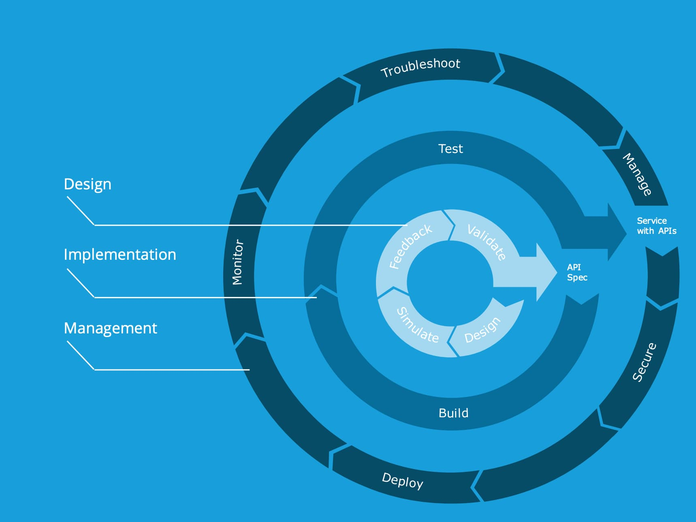

La conception
La première étape du cycle de vie est la conception, qui vise à définir les besoins et les spécifications de l'API. Pendant cette phase, les équipes utilisent des outils comme Anypoint API Designer pour créer des spécifications détaillées, souvent en utilisant des formats tels que OpenAPI ou RAML (RESTful API Modeling Language).
RAML est un langage de modélisation basé sur YAML qui permet de structurer les ressources, les méthodes HTTP, et les schémas de données de manière lisible et maintenable. Grâce à RAML, chaque ressource de l'API est définie avec son endpoint et ses méthodes associées, et les données sont décrites avec des schémas qui spécifient les types, les formats, et les validations.
RAML permet également la réutilisabilité grâce à des composants comme les traits, les types de données, et les fichiers fragments, qui facilitent la création de modèles de données et d’en-têtes réutilisables dans toute l'API.
En plus de fournir une structure claire pour le développement, RAML permet de générer automatiquement une documentation interactive et accessible, essentielle pour la compréhension et l’utilisation de l’API par les développeurs. Une bonne conception avec RAML garantit ainsi que l'API répond aux besoins des utilisateurs et est alignée sur les objectifs métier, tout en facilitant les étapes de développement et de maintenance futures.

L’implémentation

Une fois la conception finalisée, l'API entre dans la phase de développement. À ce stade, les développeurs utilisent Anypoint Studio pour écrire le code et intégrer les fonctionnalités nécessaires. Ils peuvent également ajouter des connecteurs pour faciliter l'interaction avec d'autres systèmes et services. Une attention particulière est accordée à la qualité du code et à la mise en œuvre des meilleures pratiques pour s'assurer que l'API est robuste et maintenable.

Le test
Après le développement, l'API passe par la phase de test. Des outils comme MuleSoft’s API Tester et Postman sont utilisés pour effectuer divers tests, y compris des tests fonctionnels, de performance, et de sécurité. Postman est particulièrement utile pour tester les endpoints en simulant différentes requêtes HTTP, en vérifiant les réponses, et en automatisant les tests pour différents scénarios d'utilisation. Ces tests permettent d'identifier et de corriger les éventuels problèmes avant que l'API ne soit déployée. Une API bien testée est essentielle pour garantir une expérience utilisateur fluide et sécurisée, tout en réduisant les risques de dysfonctionnements en production.

Le déploiement
Une fois les tests validés, l'API est prête pour le déploiement. Cette phase utilise Anypoint Runtime Manager, qui permet de déployer l'API sur un environnement de production. À ce stade, l'API devient accessible aux utilisateurs finaux et peut commencer à interagir avec d'autres systèmes. Une attention particulière est portée à la configuration de l'environnement pour assurer la performance et la sécurité de l'API.

La gestion
La phase de gestion suit le déploiement et implique l'utilisation du Management Center. Cet outil permet de surveiller l'API en temps réel, de gérer les accès des utilisateurs, de configurer des quotas, et d'appliquer des politiques de sécurité. Une gestion proactive de l'API est essentielle pour garantir son bon fonctionnement et sa disponibilité.

La documentation
Enfin, le cycle de vie se termine par la documentation et l'évolutivité. L'utilisation d'Anypoint Exchange permet de créer et de partager la documentation de l'API, facilitant ainsi sa compréhension par les développeurs. Les retours d'expérience des utilisateurs sont pris en compte pour effectuer des mises à jour et des améliorations. Cette phase assure que l'API reste pertinente et continue de répondre aux besoins changeants de l'entreprise.

Conception de l’API dans le Design Center

Le Design Center
Le Design Center est un module d'Anypoint Platform de MuleSoft, dédié à la conception et à la modélisation d'APIs. Il permet aux développeurs de créer des spécifications d'API en utilisant le langage RAML (RESTful API Modeling Language) ou OAS (OpenAPI Specification). Grâce à son éditeur visuel intuitif, le Design Center facilite la création de spécifications d'API qui suivent les meilleures pratiques, tout en offrant des outils pour documenter les endpoints, définir des types de données, et gérer les méthodes HTTP. Il inclut également des fonctionnalités de simulation d'API, permettant de tester et de valider les concepts avant l'implémentation. Ce processus itératif aide les équipes à construire des APIs bien documentées, prêtes à être implémentées et partagées sur Anypoint Exchange pour une utilisation au sein d'autres projets ou organisations.

Création d’un projet dans le design center
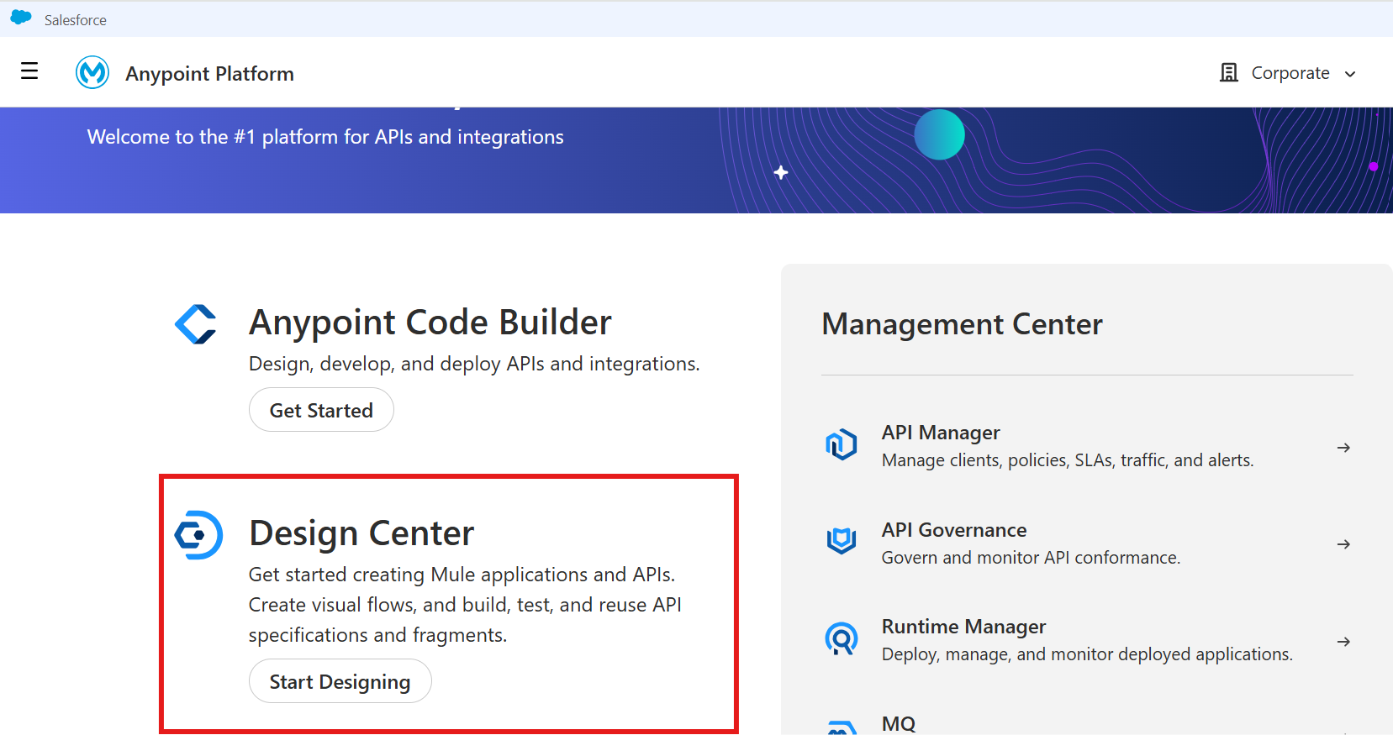

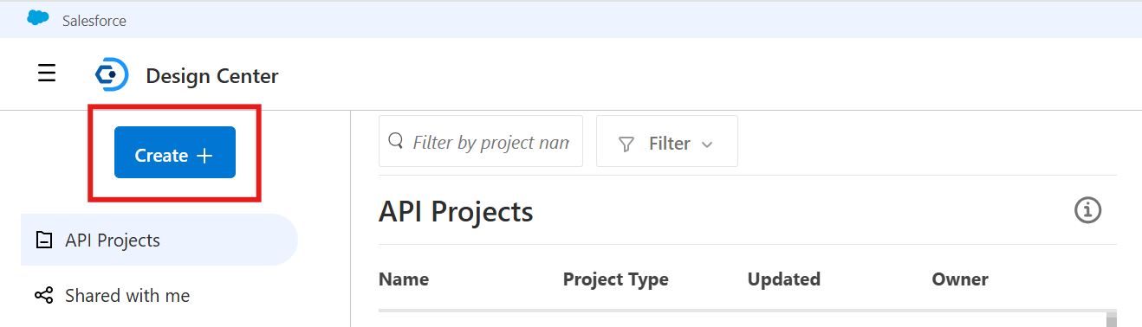
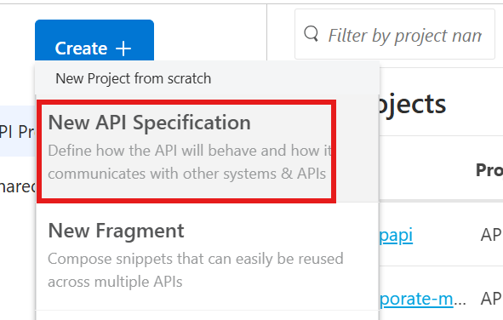
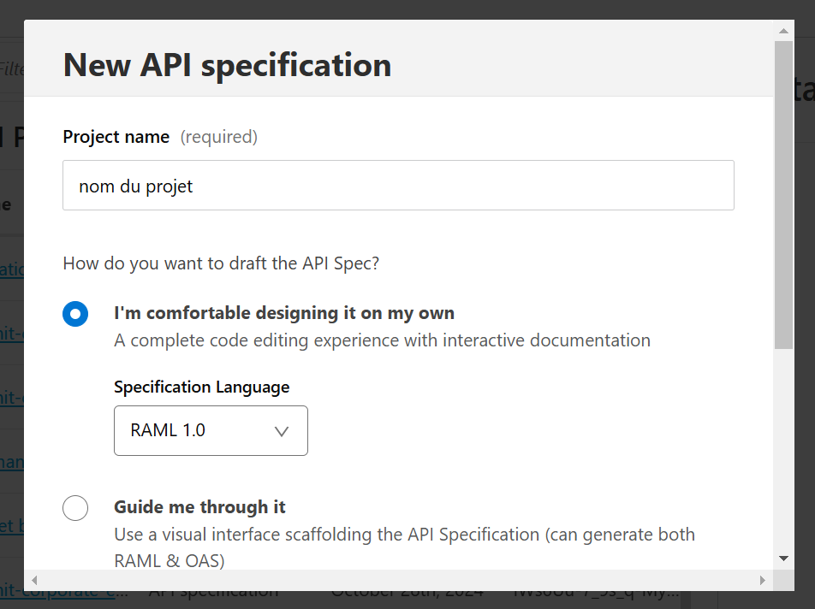

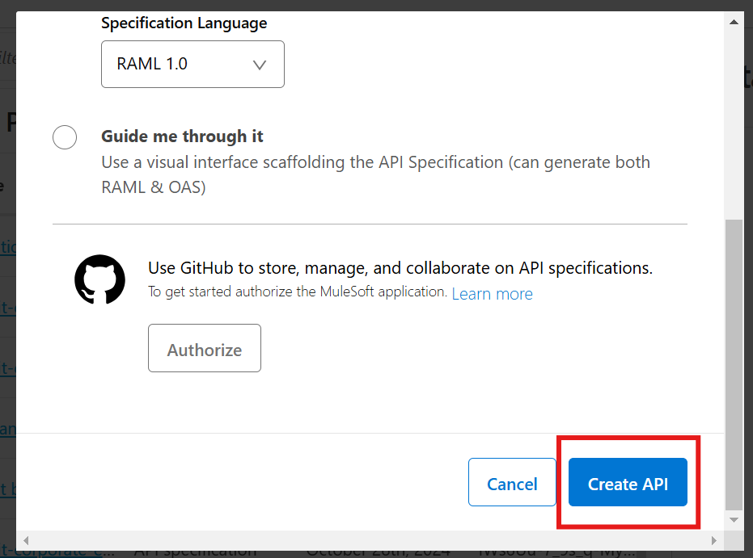

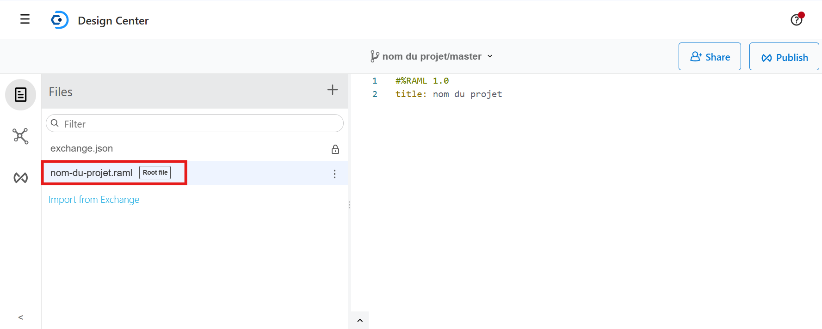

Les endpoints en RAML sont définis dans le fichier principal, appelé "rootfile", exemple :
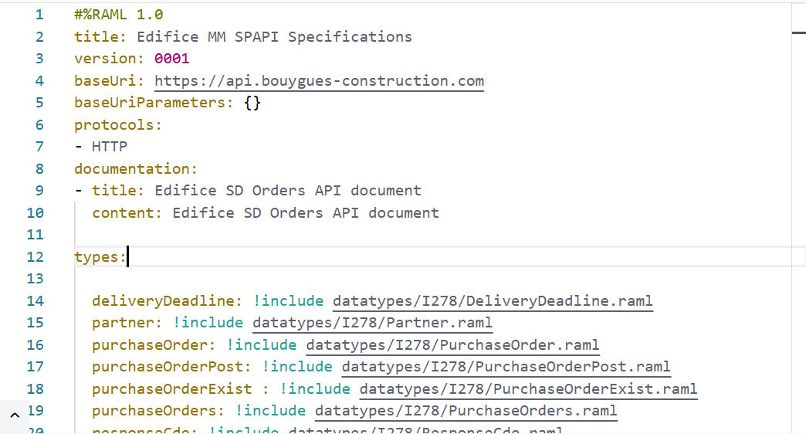

La publication sur Exchange
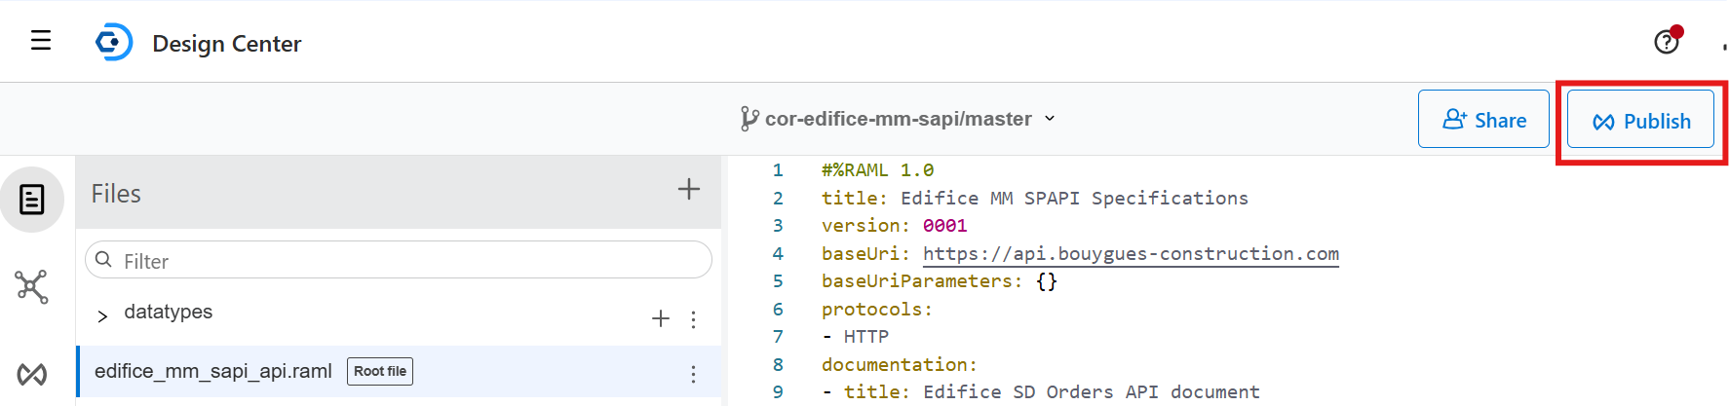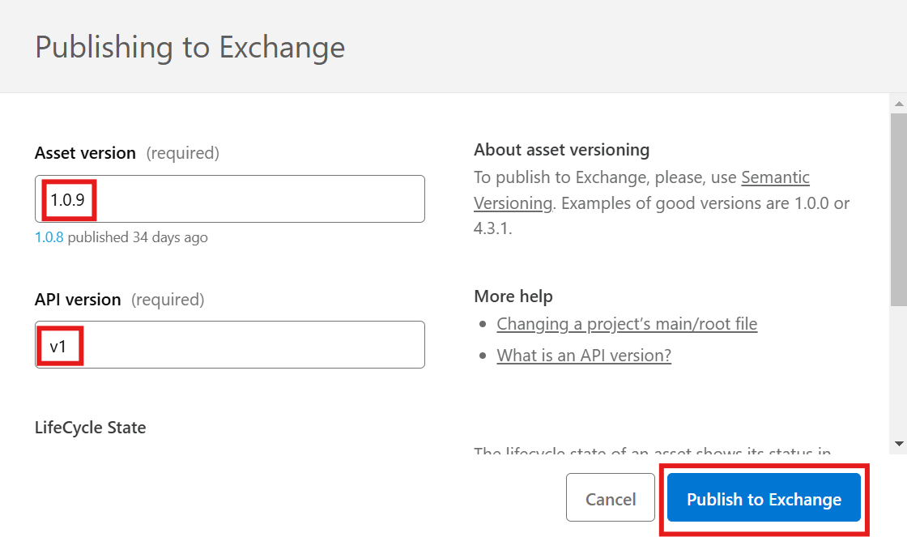
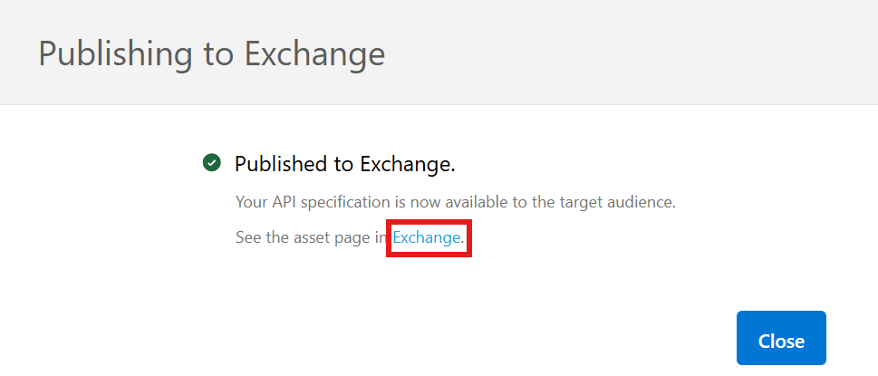
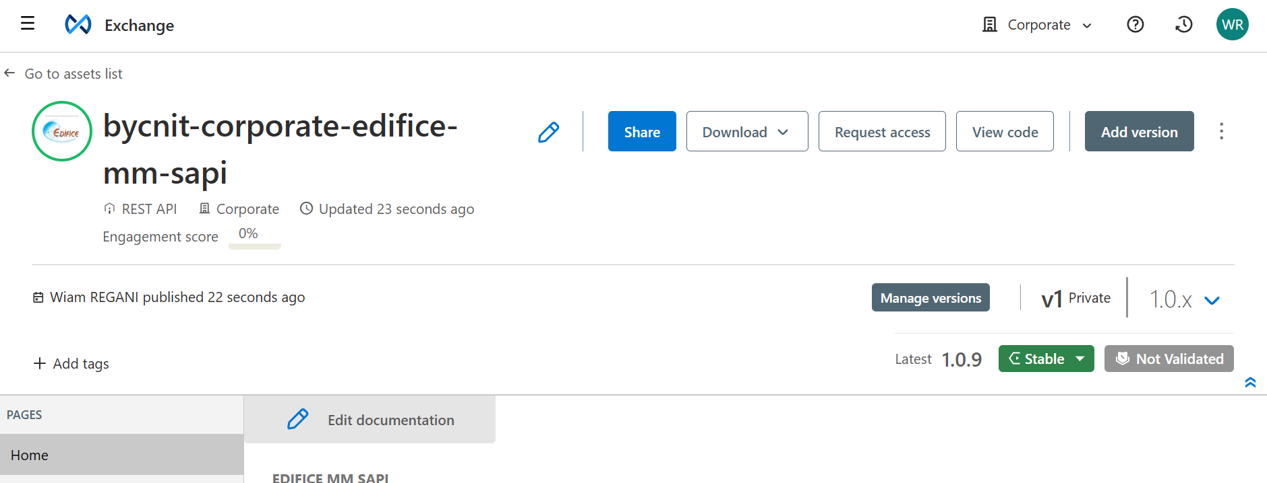

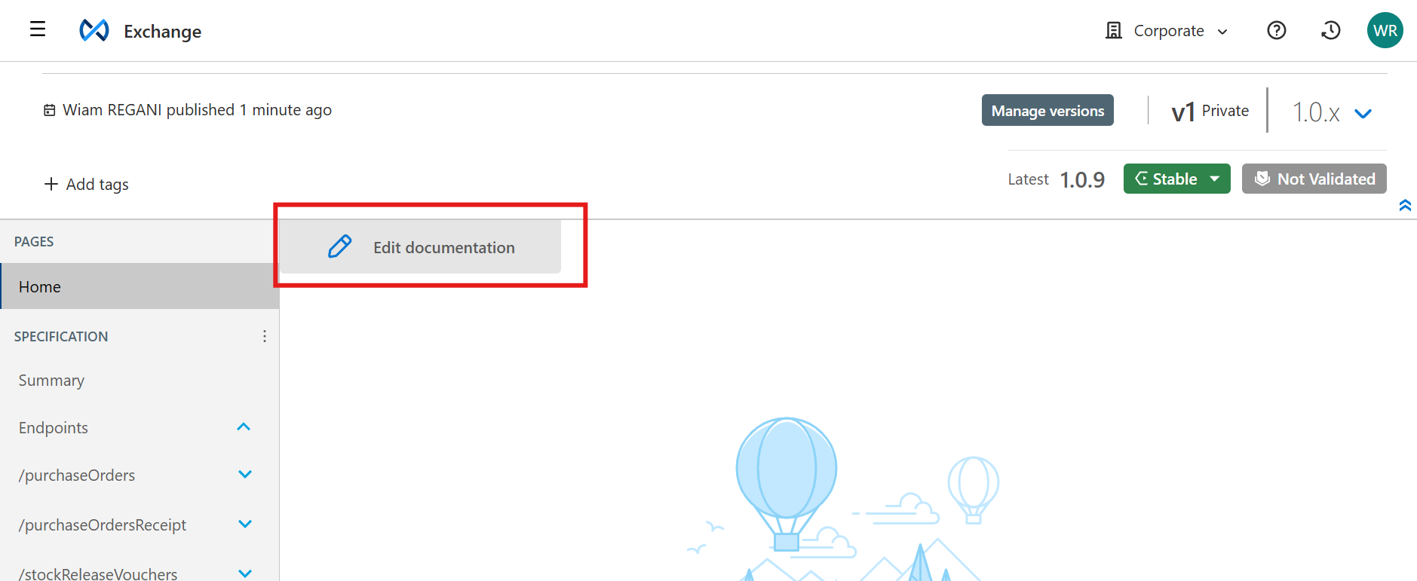

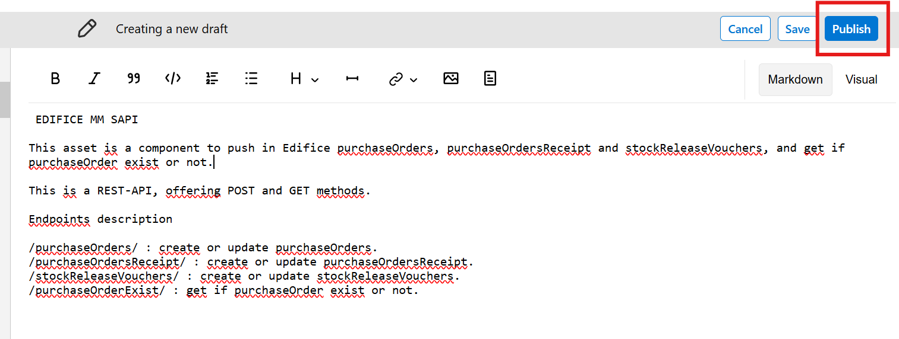

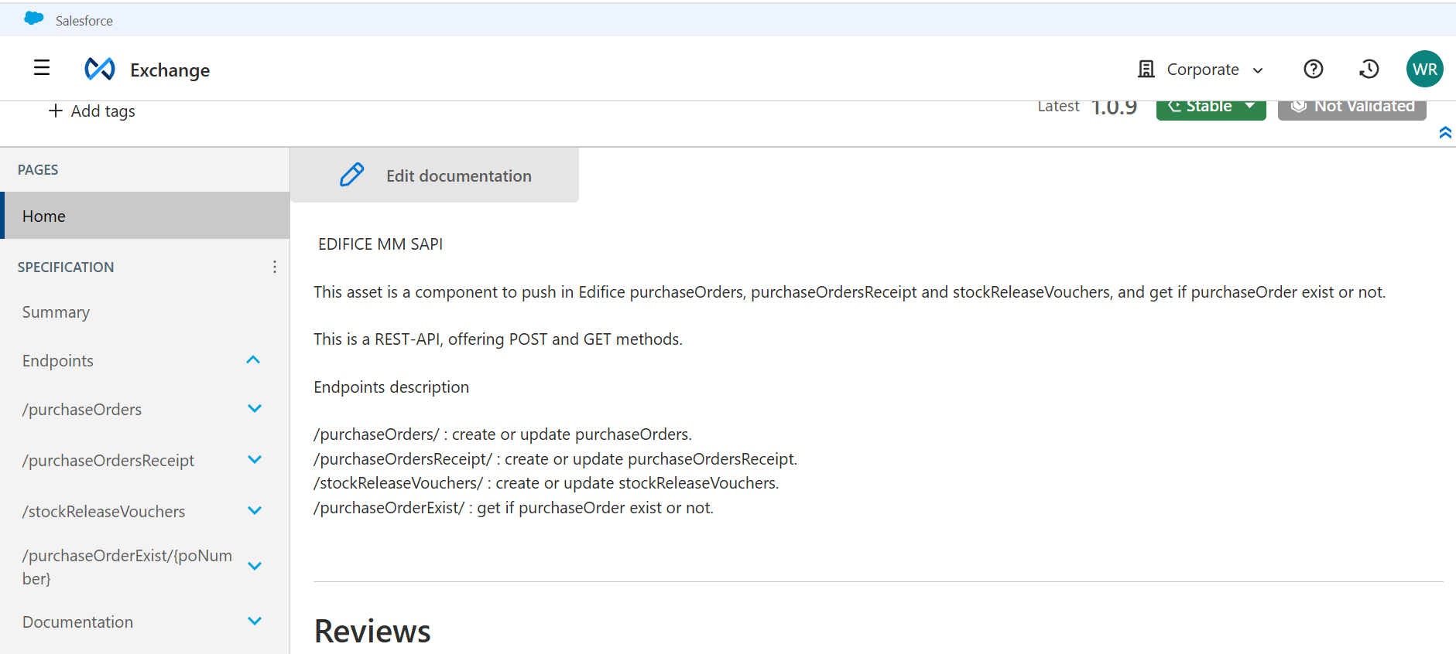

Implémentation de l’API dans AnyPoint Studio

AnyPoint Studio
Anypoint Studio est l'IDE (environnement de développement intégré) de MuleSoft, conçu pour faciliter la conception, le développement et le déploiement d'applications d'intégration sur la plateforme Mule. Basé sur Eclipse, il offre une interface graphique intuitive qui permet aux développeurs de créer des flux d'intégration, de connecter des API, de transformer des données et de gérer des services d'API.

Il permet aussi l'intégration avec Anypoint Platform, offrant un accès direct à Anypoint Exchange pour réutiliser des connecteurs, des templates, des API, et d'autres ressources partagées. Anypoint Studio simplifie le cycle de vie complet du développement, depuis la conception jusqu'à l’implémentation et les tests, et il supporte des standards de développement modernes tels que DataWeave pour la transformation de données et Mule Runtime pour l'exécution des applications Mule.

Installation d’AnypointStudio
- Consultez ce lien https://www.mulesoft.com/lp/dl/anypoint-mule-studio
- Remplissez le formulaire ci-dessous :
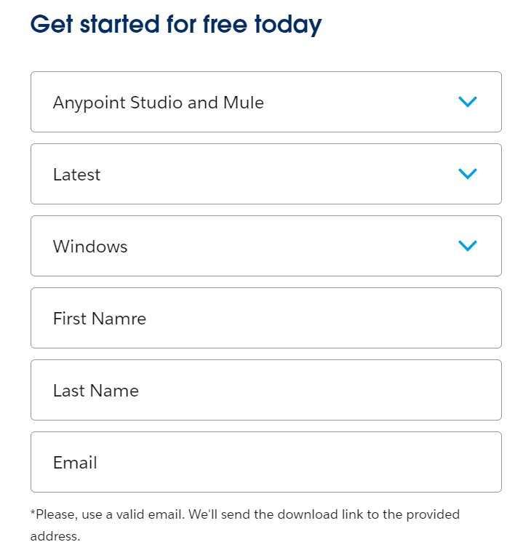

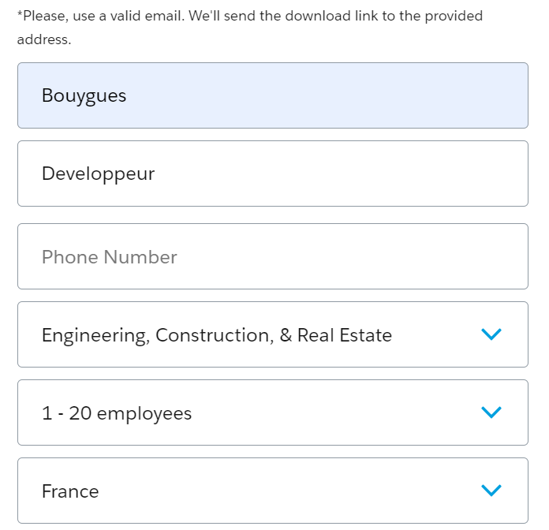
- Cliquez sur Download:


- Vérifiez l’addresse email :
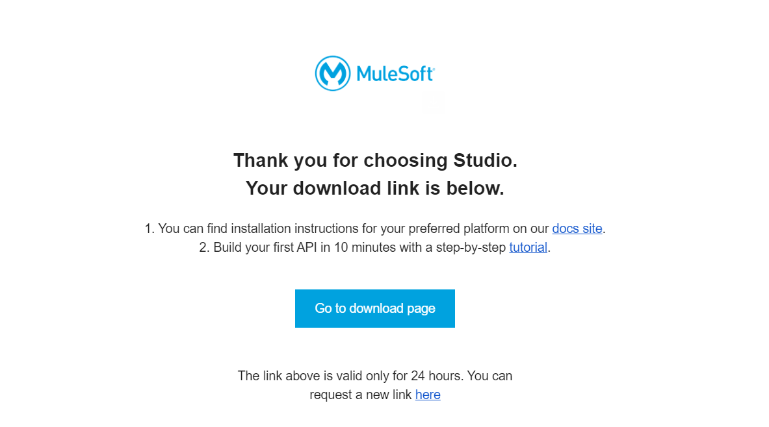
- Télécharger :

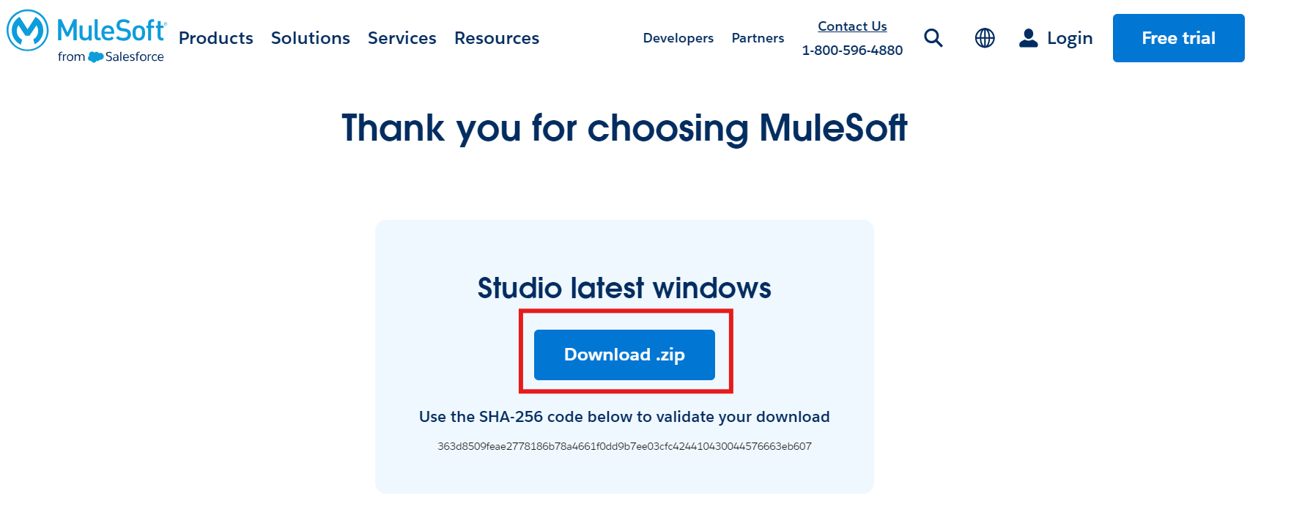
- Décompressez le fichier téléchargé, puis déplacez le dossier Anypoint Studio dans C:\DEV\MULESOFT. Assurez-vous de créer les dossiers DEV et MULESOFT au préalable s'ils n'existent pas.
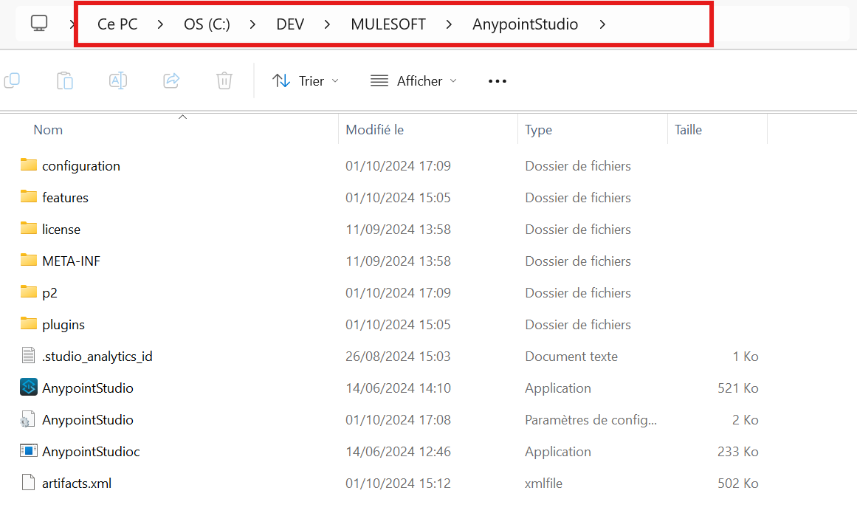
- Lancez l’installation en double-cliquant sur le fichier AnypointStudio.exe
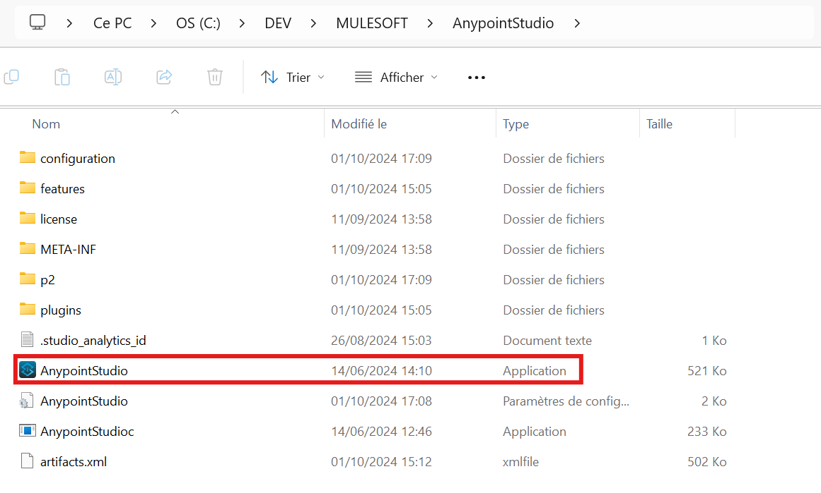
- Démarrez Anypoint Studio et sélectionnez le dossier de travail C:\DEV\MULESOFT\projects. Assurez-vous de créer le dossier ‘projects’ au préalable.
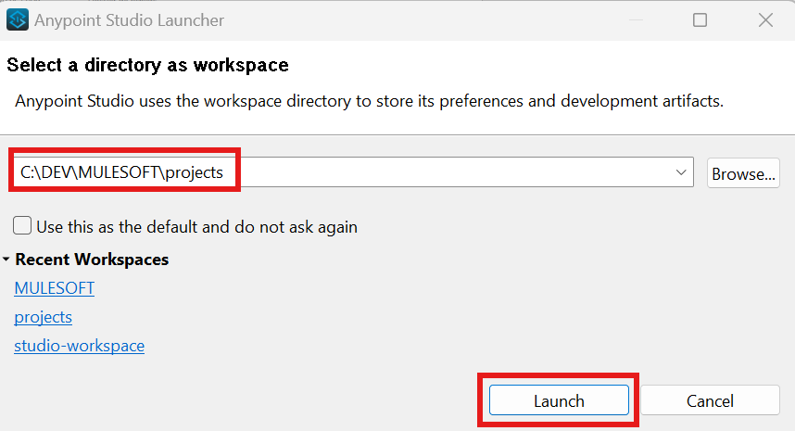

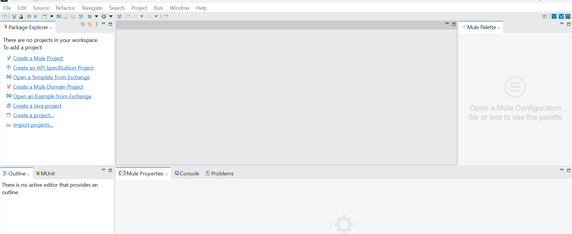

Configuration d’AnypointStudio
- Version de Mule Runtime :
L'objectif de cette partie est d’installer des nouvelles versions de Mule Runtime.
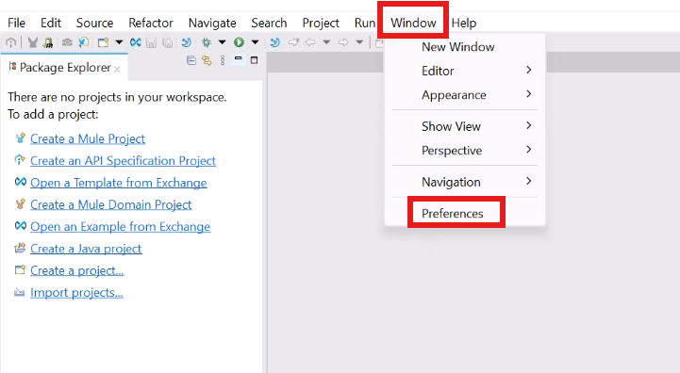

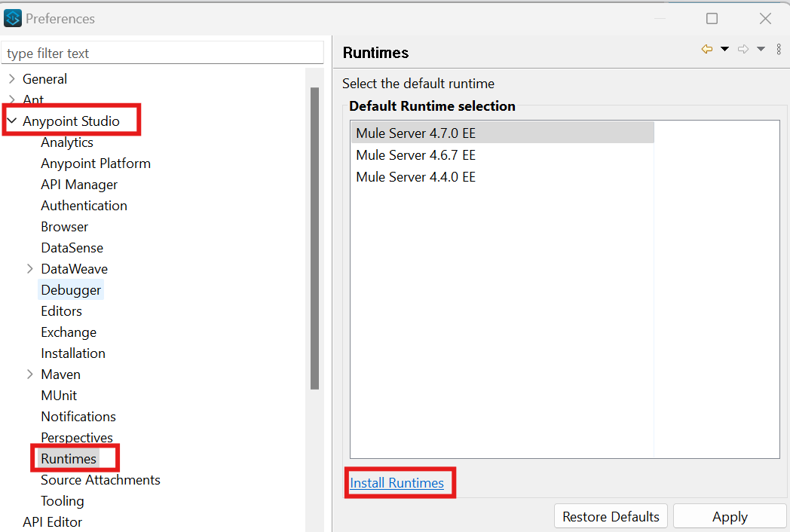

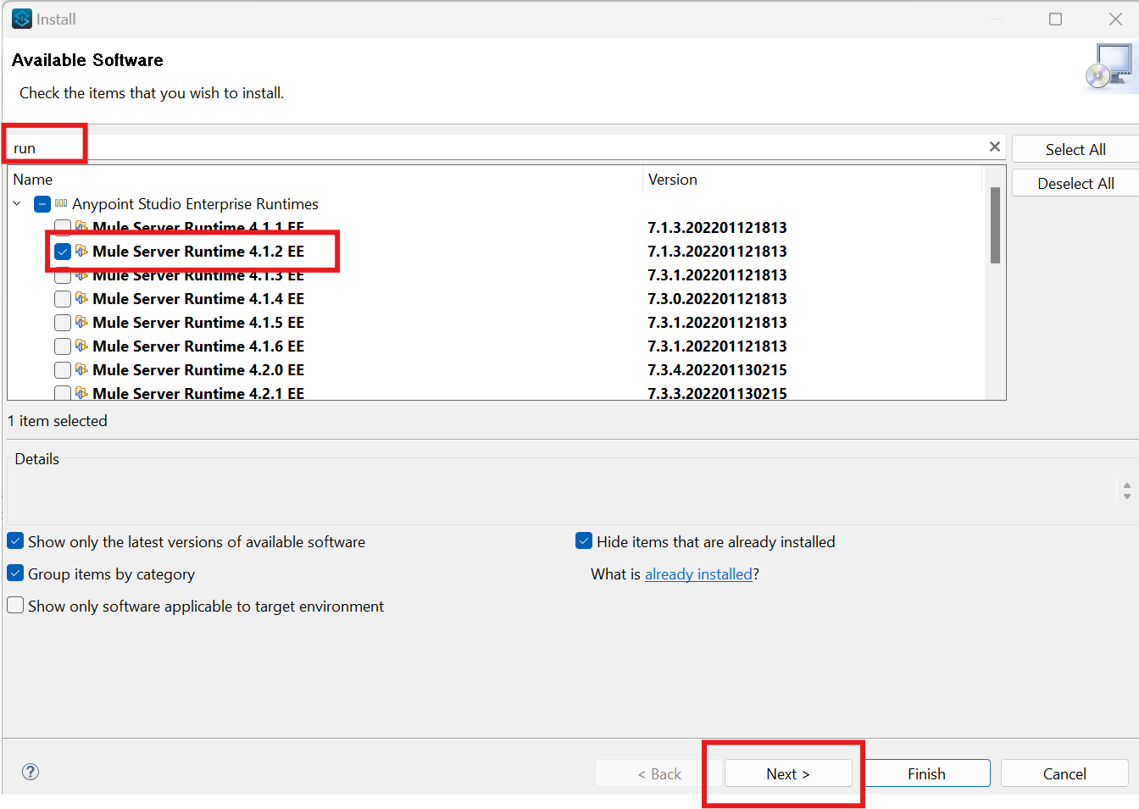
NB ! Veuillez choisir 4.6.7 et 4.4.0
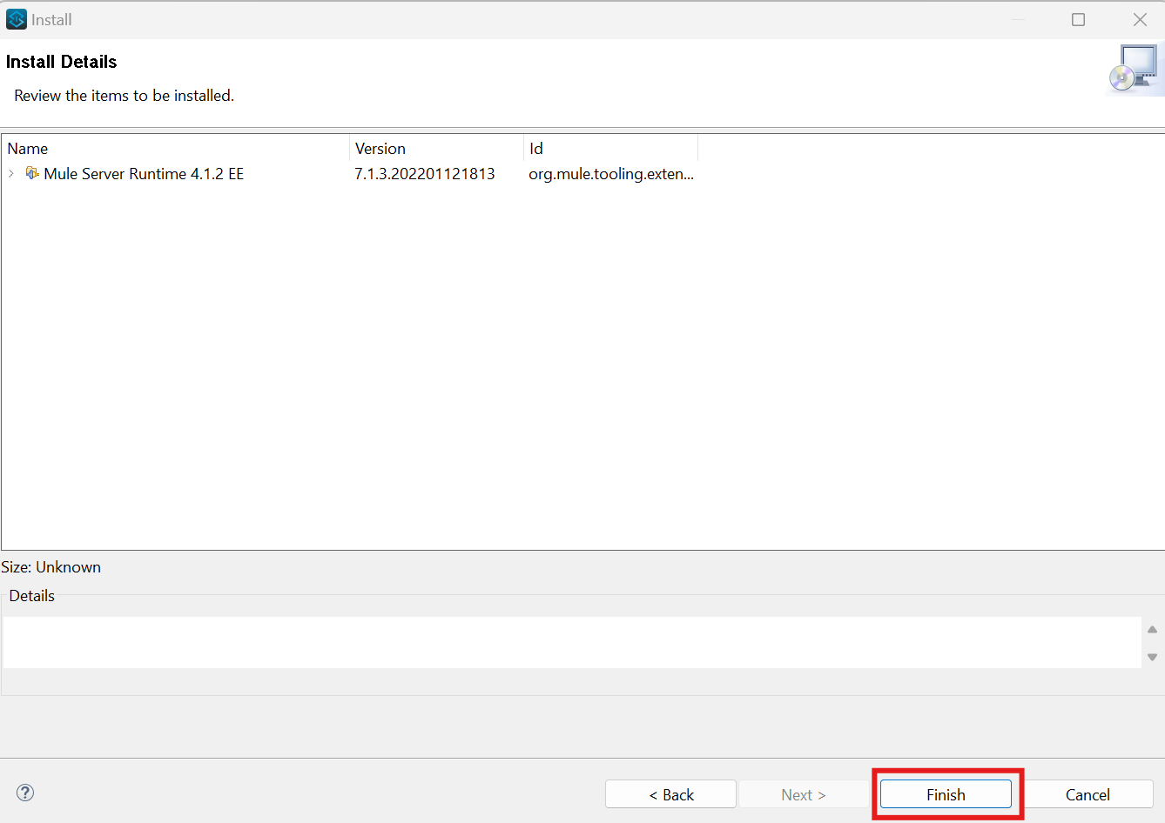

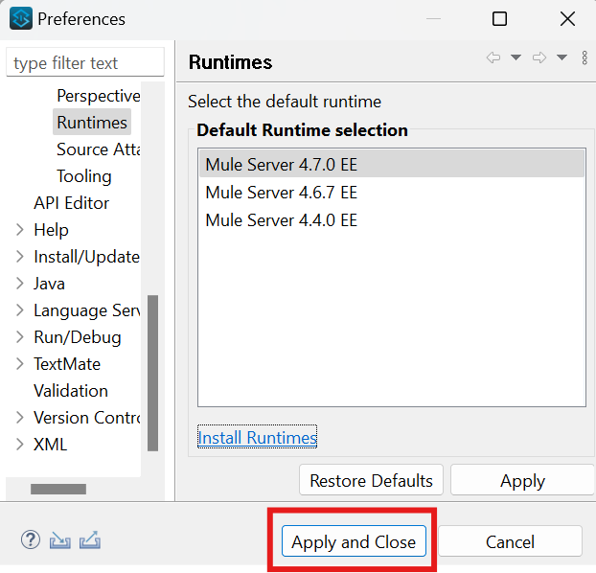

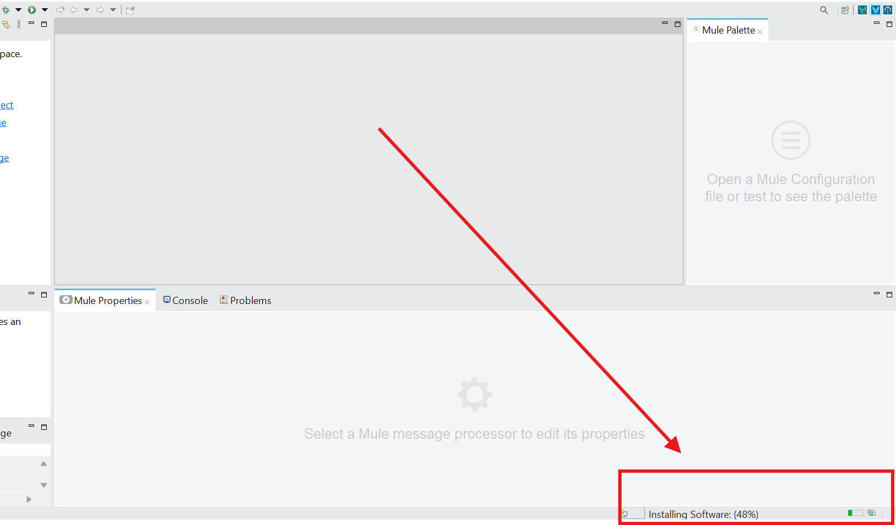
Après avoir terminé l’installation, veuillez redémarrer AnypointStudio.

- Version de Java :
L'objectif est de mettre à jour la version Java portable d'Anypoint Studio à la bonne version.
2.1- Téléchargez la version en cours du Java (actuellement, on utilise la version 17) et placez son dossier dans le répertoire C:\DEV\MULESOFT.

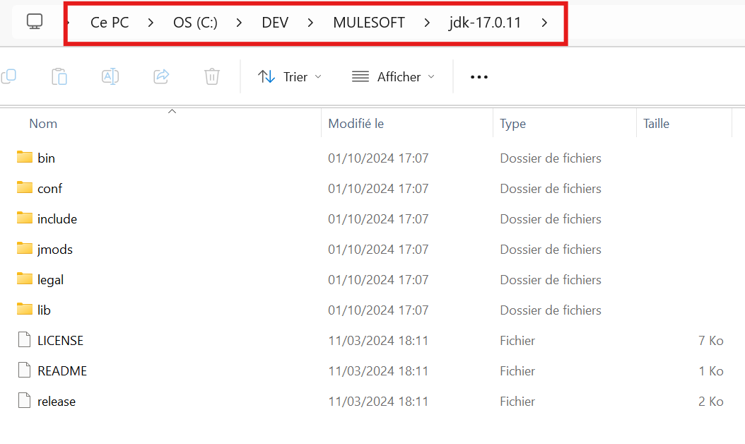
2.2- Accédez au dossier d'installation d'Anypoint Studio et ouvrez le fichier AnypointStudio.ini dans le bloc-notes.

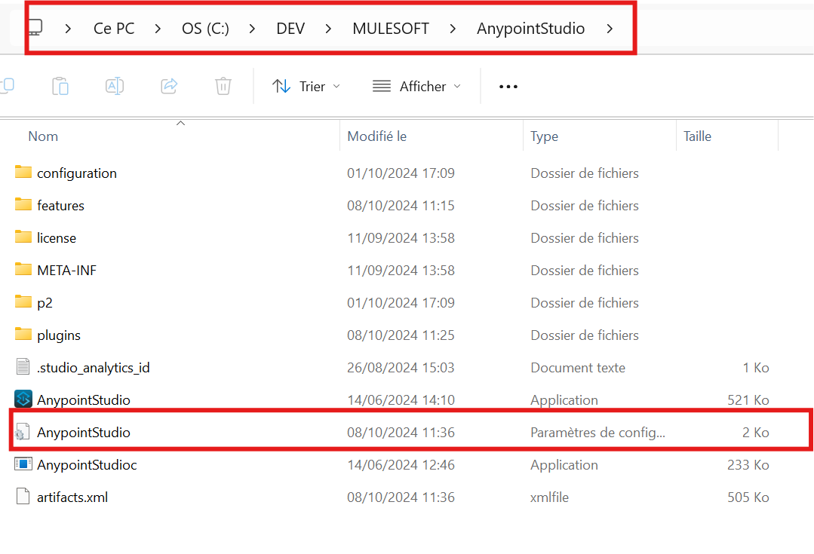

2.3- Remplacez le chemin de l'ancienne version de java.exe par celui de Java 17.

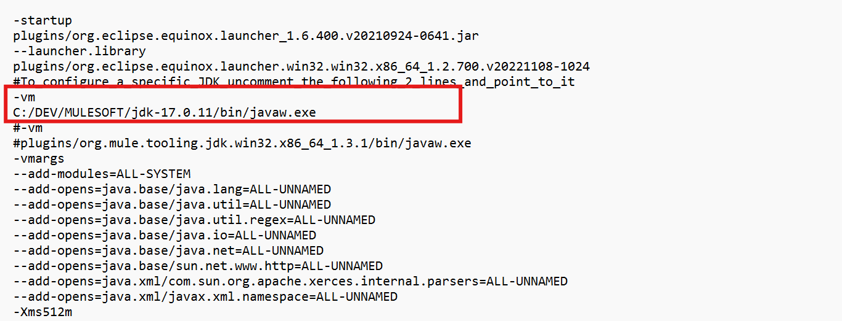
2.4- Sauvegarder et fermez le fichier.
2.5- Relancez AnypointStudio.

- Authentification SSO :
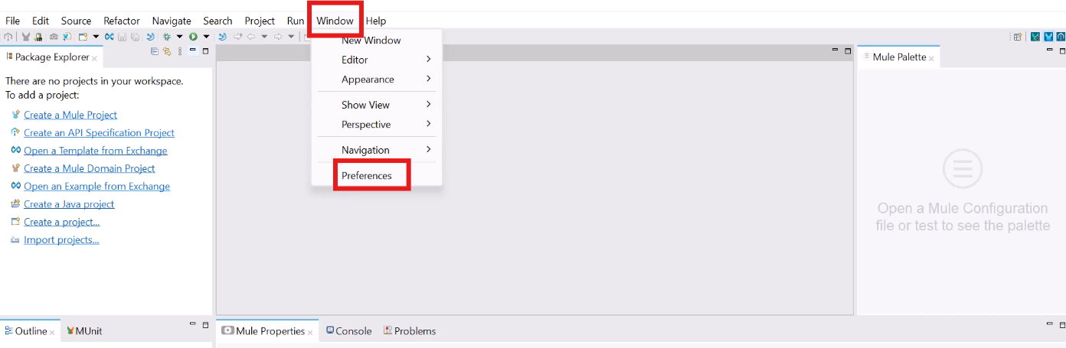
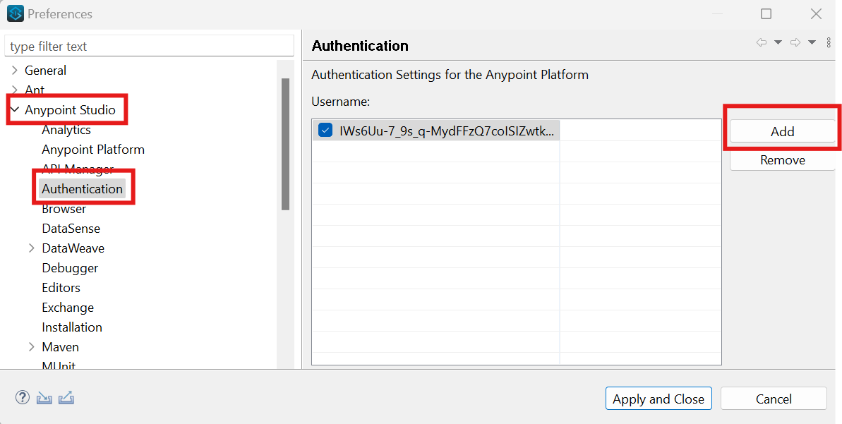
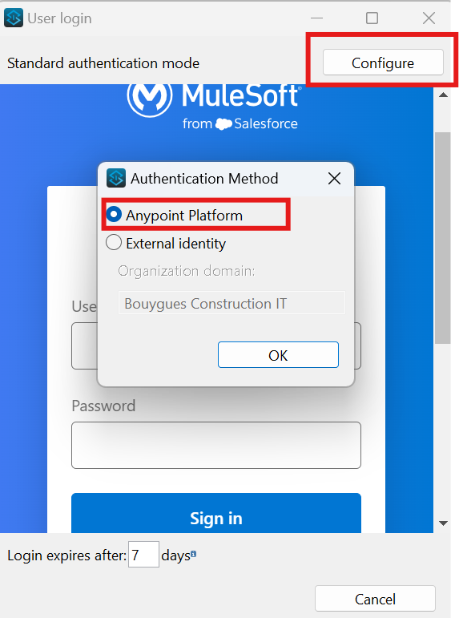

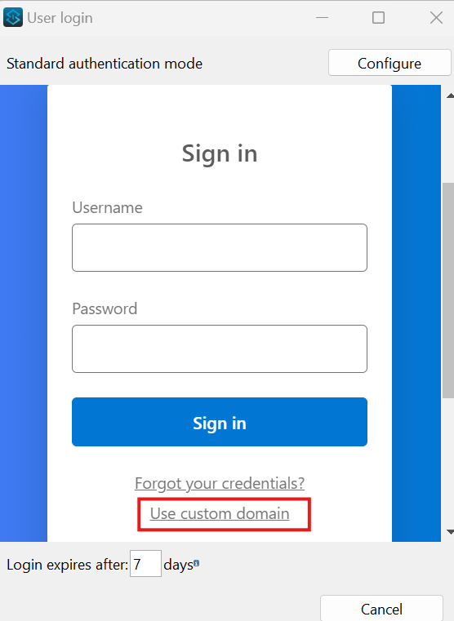
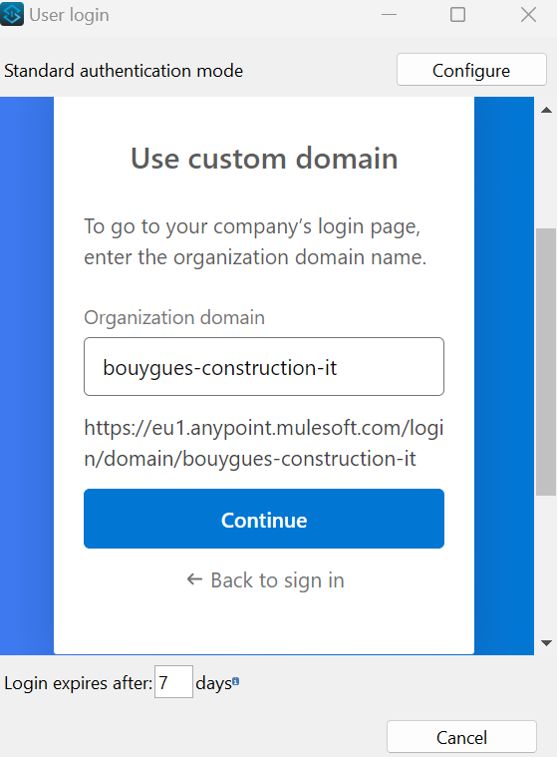

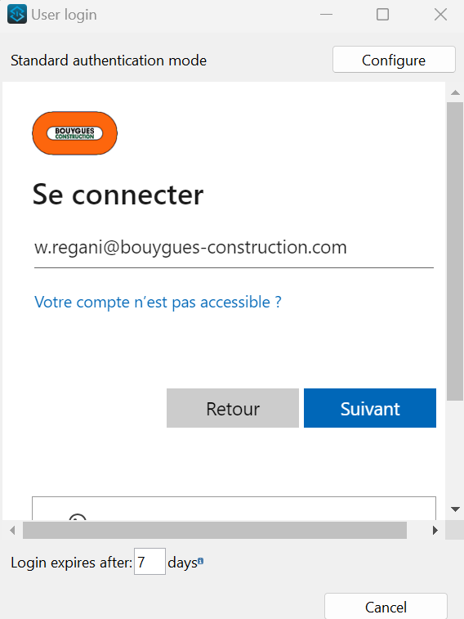

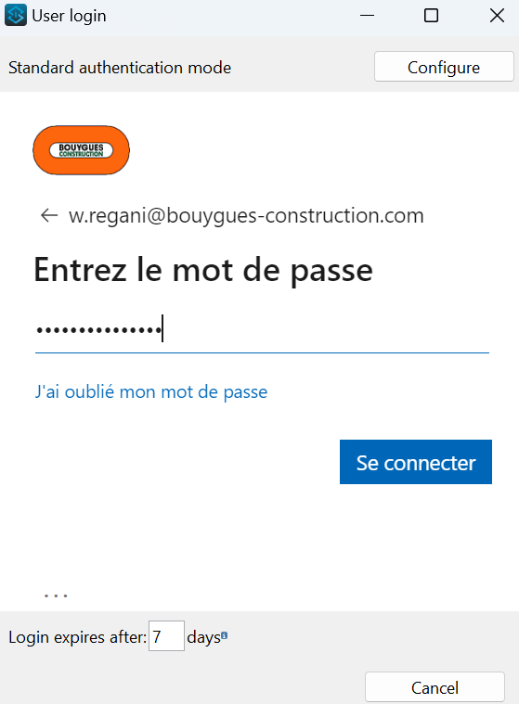

Création d’un projet dans AnypointStudio
Dans cette partie, nous allons apprendre à importer un projet depuis GitHub vers un environnement local. Prenons comme exemple le projet bycnit-corporate-edifice-mm-sapi.
- Accédez au répertoire GitHub : https://github.com/bouygues-construction-emu
- Recherchez et sélectionnez le projet bycnit-corporate-edifice-mm-sapi.

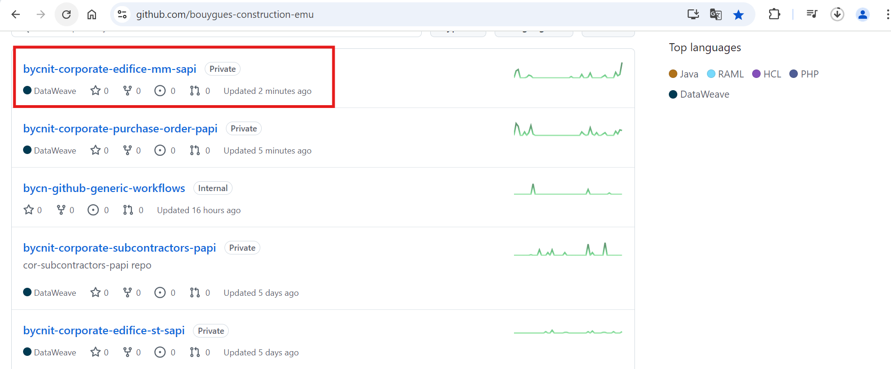
- Assurez-vous que la branche à cloner est develop.

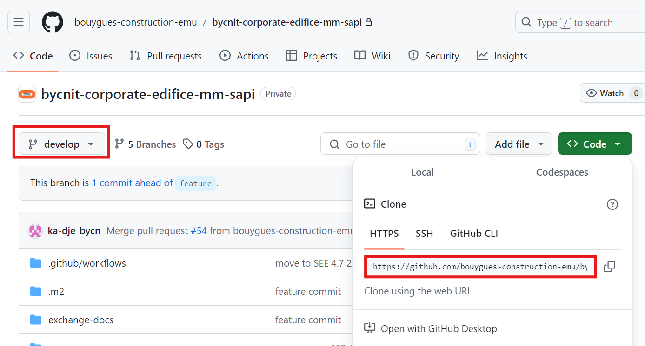
- Ouvrez Git Bash sur votre ordinateur.(s’il n’est pas installé, cliquez sur le lien suivant pour le télécharger https://git-scm.com/downloads )
- Naviguez jusqu'à votre workspace Anypoint Studio en local.

- Clonez le projet en exécutant la commande suivante.
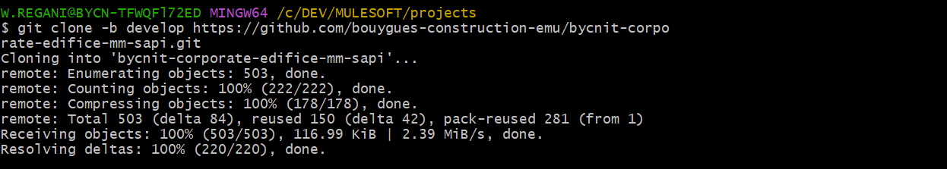
- Accédez au répertoire du projet cloné.
- Créez votre propre branche en local (ex : feature_regani).
- Ajoutez tous les fichiers ajoutés ou modifiés à l’index avec.
- Validez les modifications avec un commit.

- Poussez votre branche dans le dépôt Git via.
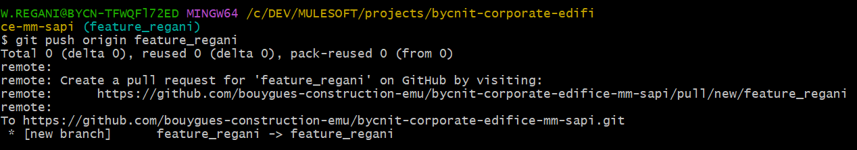

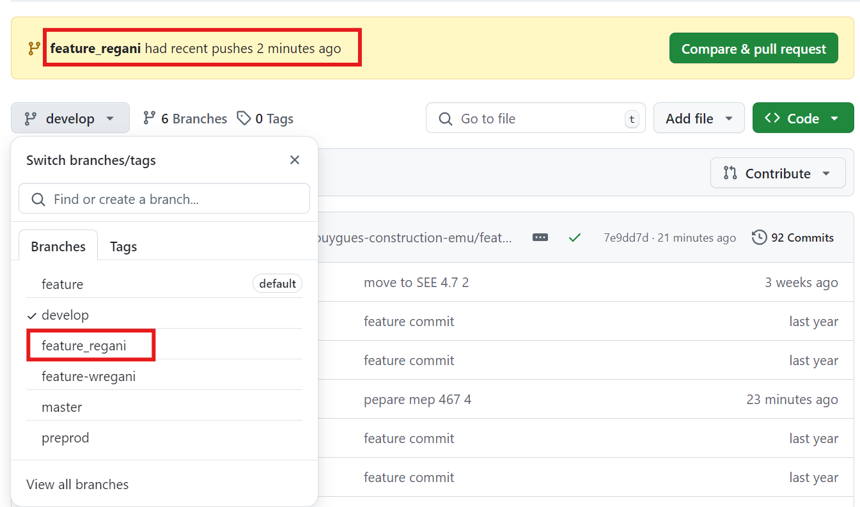

12- Accédez au répertoire du projet cloné. Pour l'ouvrir correctement dans Anypoint Studio, vous devrez ajouter deux fichiers : .project et .classpath.
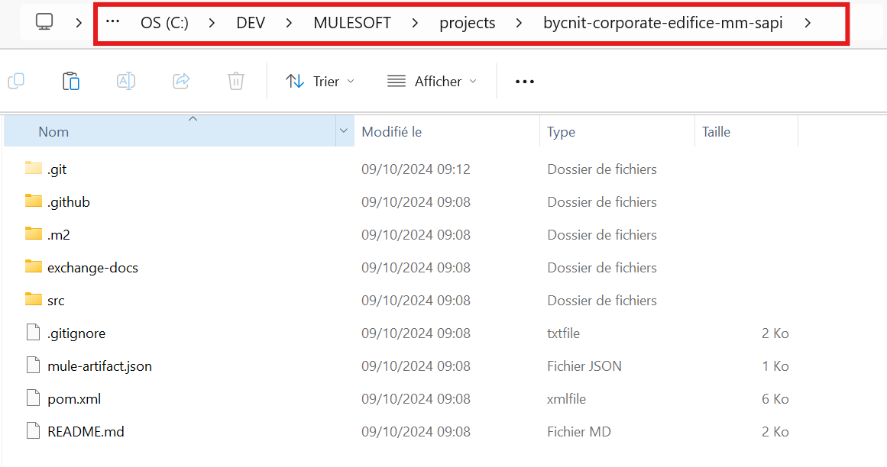

13- Recherchez un autre projet MuleSoft que vous avez déjà, puis copiez les fichiers .project et .classpath de ce projet.

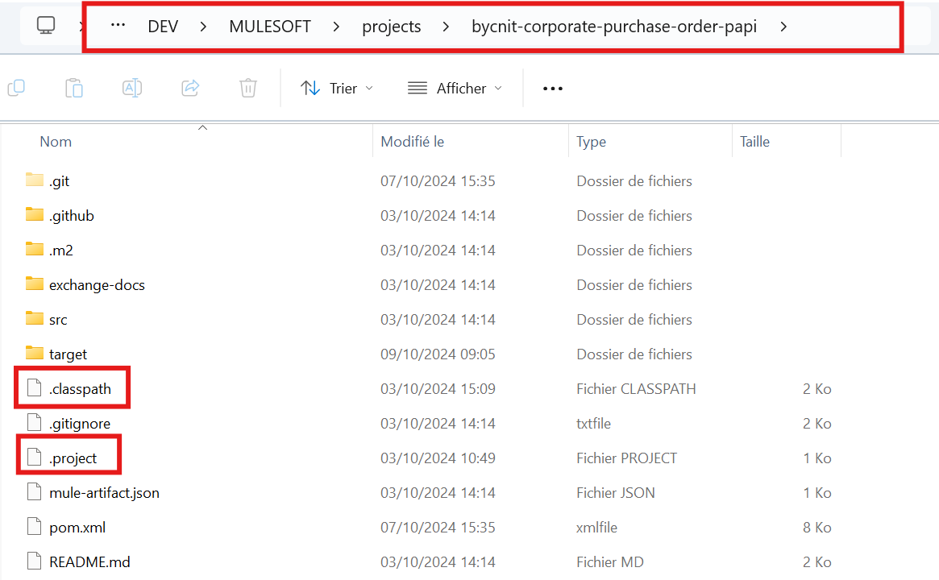

14- Collez ces fichiers dans le répertoire du projet cloné.

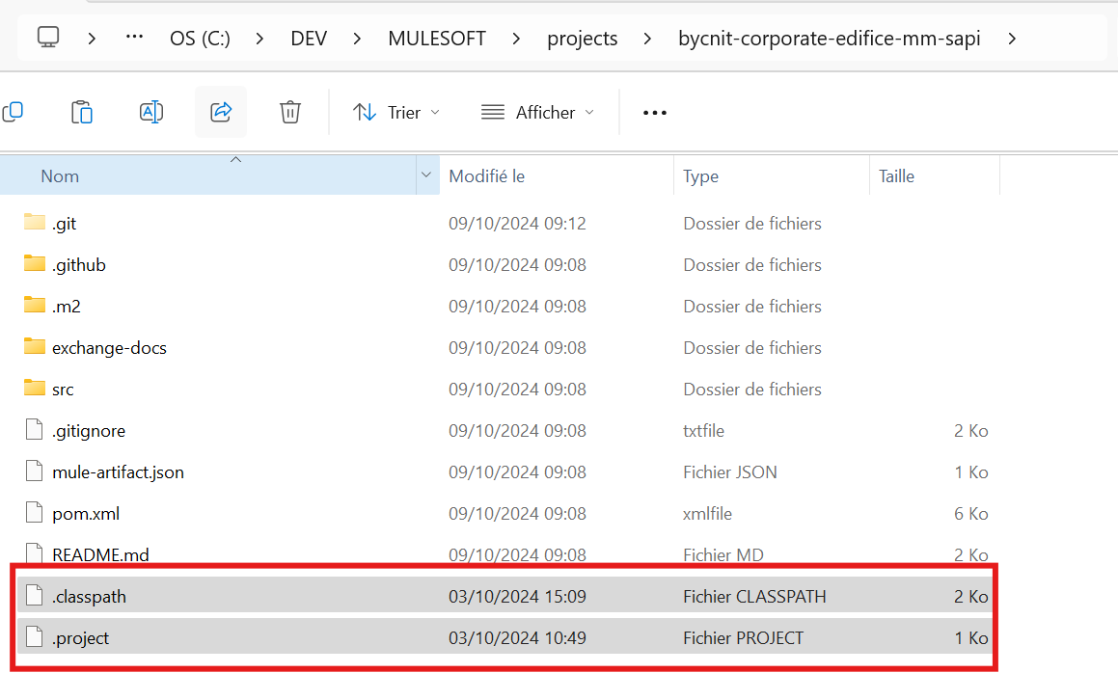

15- Dans le fichier .project, remplacez la valeur de l'attribut name par le nom de votre projet cloné.

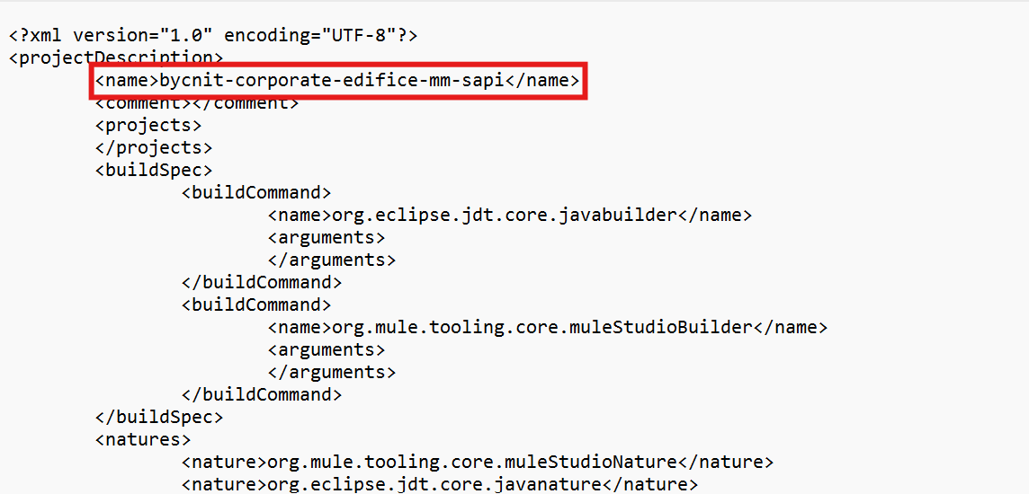

16- Ouvrez maintenant le projet dans Anypoint Studio.

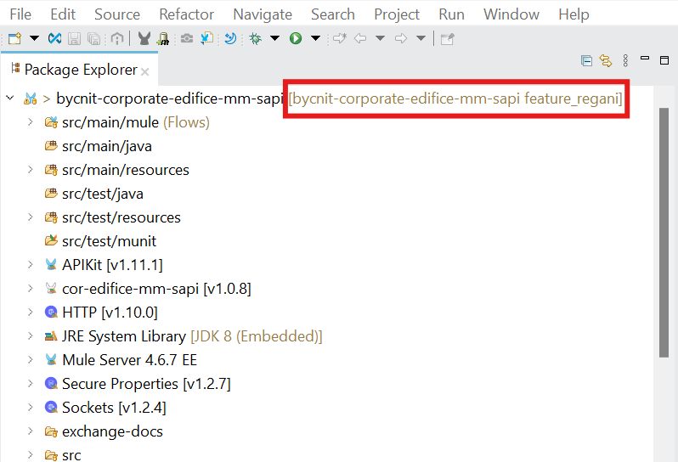

17- Compilez le projet.

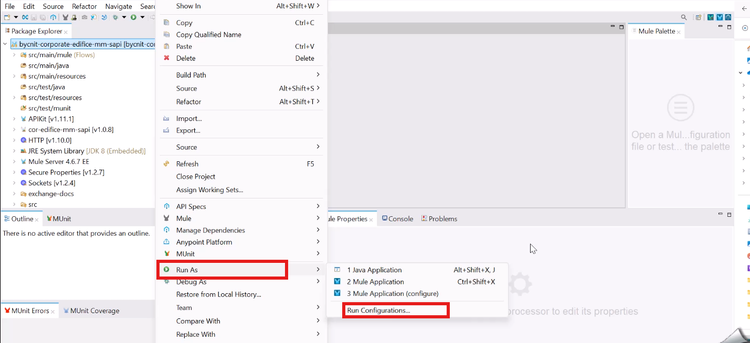

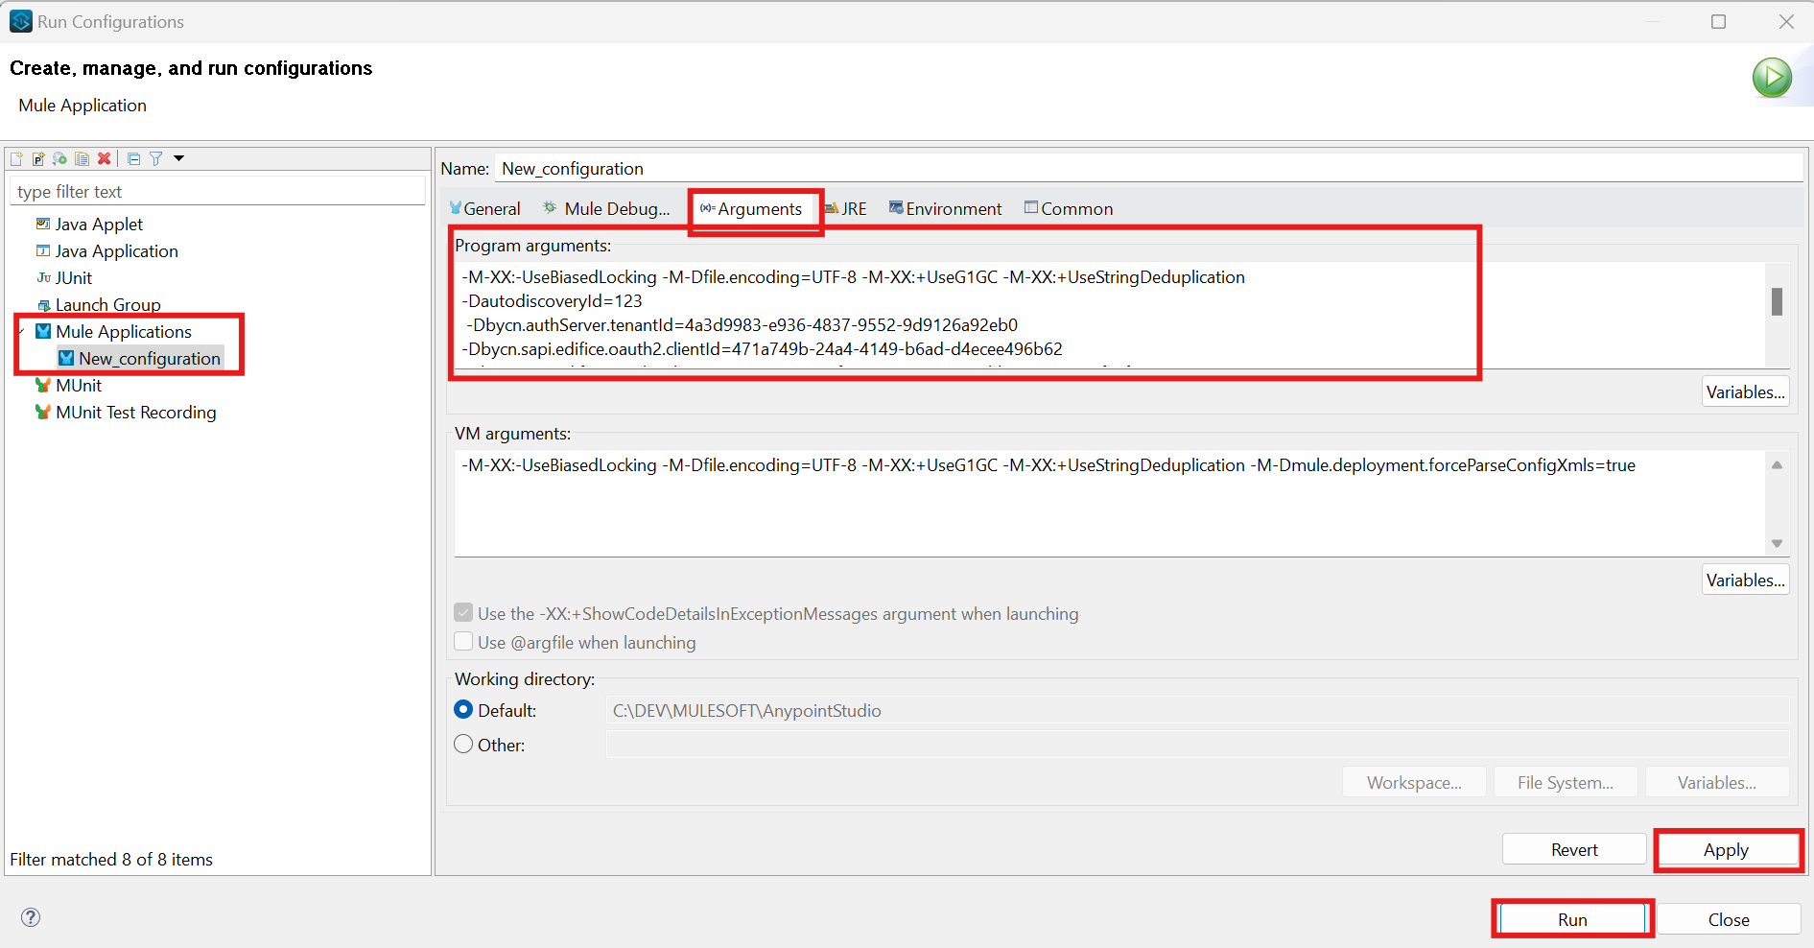
NB ! Les arguments doivent être envoyés par votre superviseur.

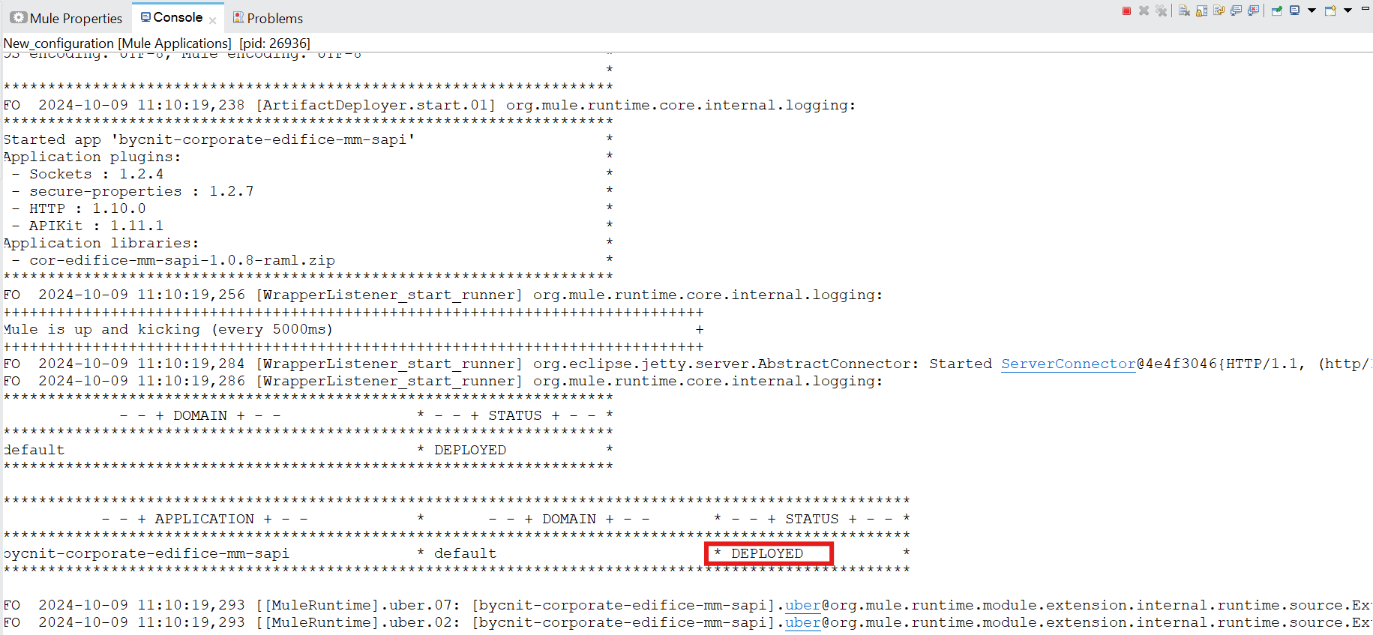

Import des dépendances de la Mule APP à partir d’Exchange
L’objectif de cette section est de configurer et d’importer les dépendances de l’application Mule depuis Exchange.
- Copiez le fichier d'interface de votre projet sur votre machine locale dans un répertoire temporaire, puis supprimez ce fichier du projet.

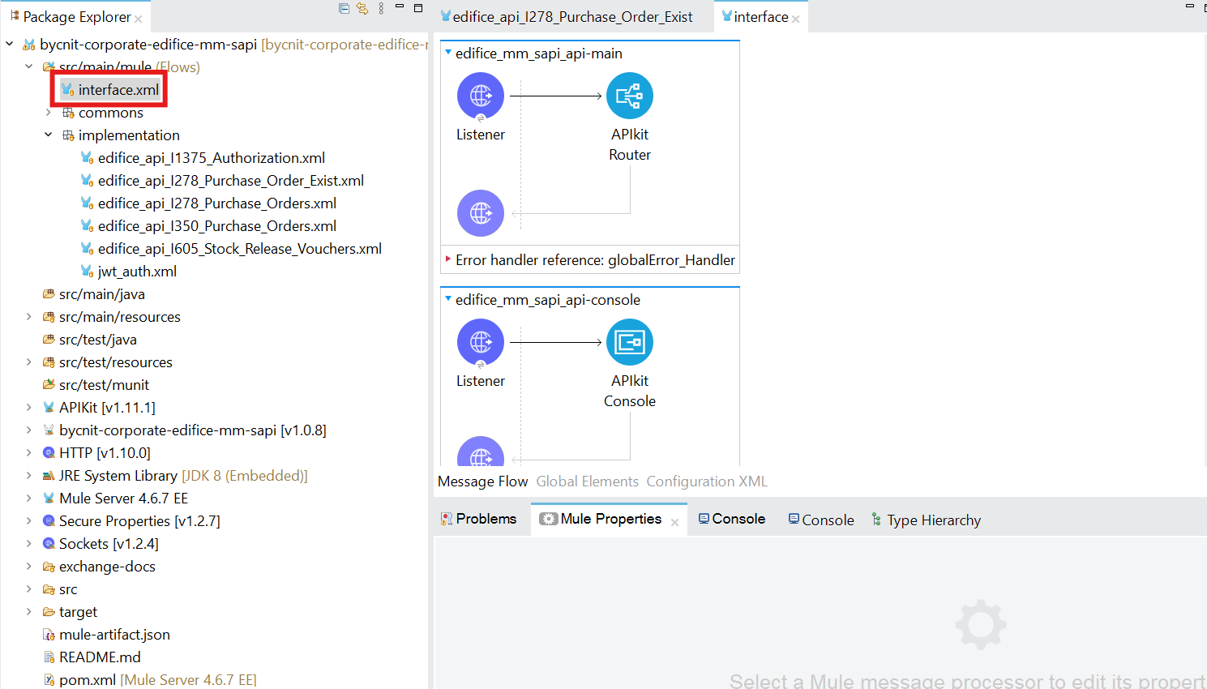

- Ouvrez le fichier pom.xml et supprimez la dépendance du RAML provenant d'Exchange.

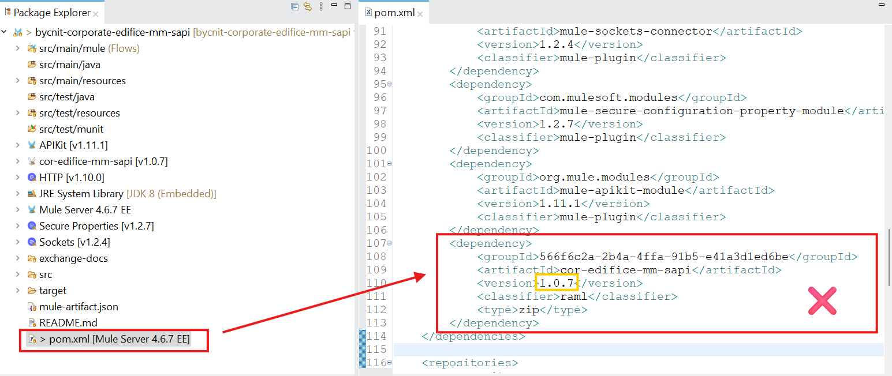

- Importer les dépendances : Importez la nouvelle version des dépendances Mule depuis Exchange en suivant les étapes ci-dessous :

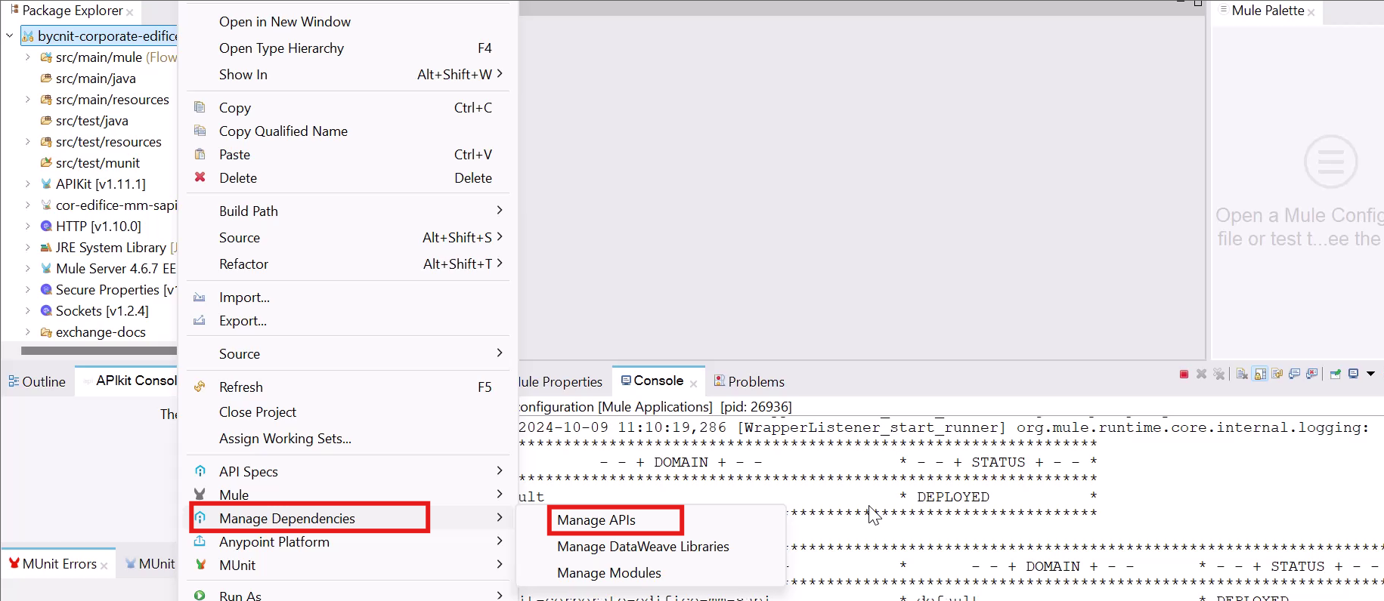

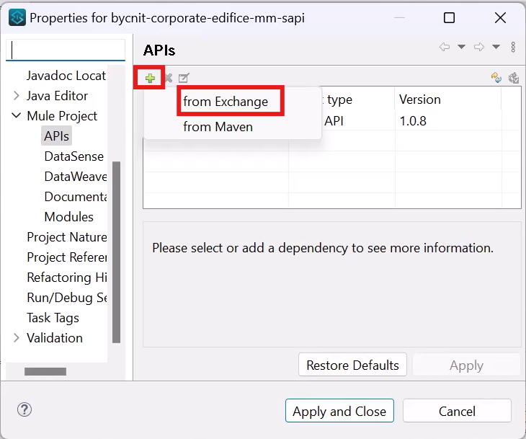
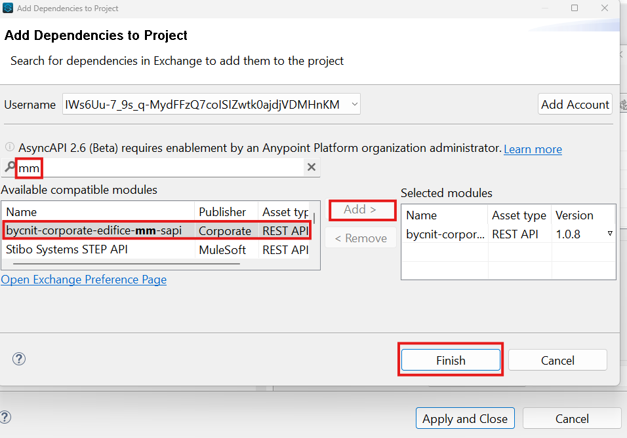

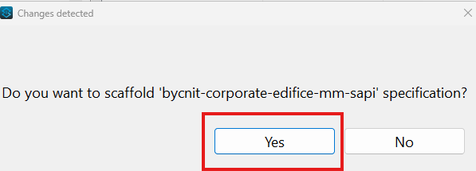

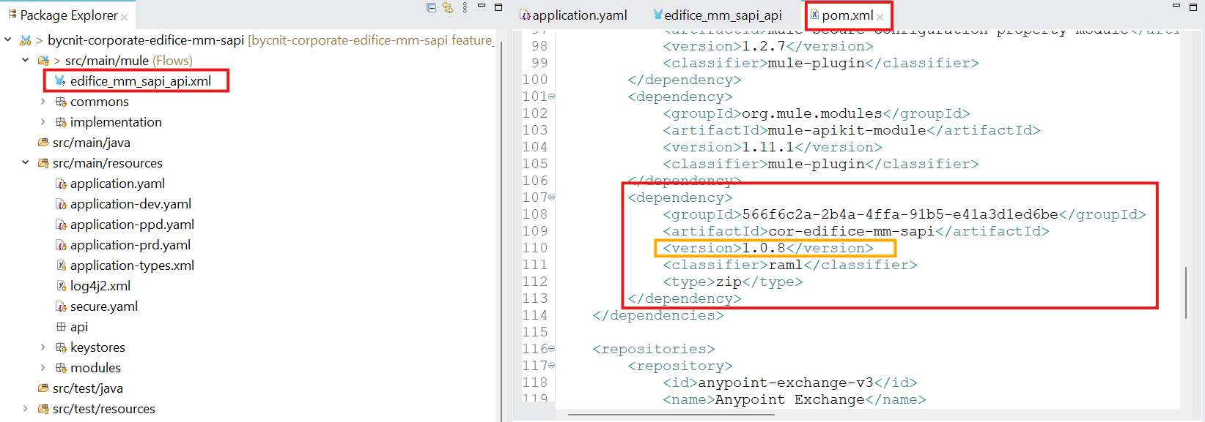

- Collez le fichier d’interface que vous avez précédemment sauvegardé dans le répertoire src/main/mule.

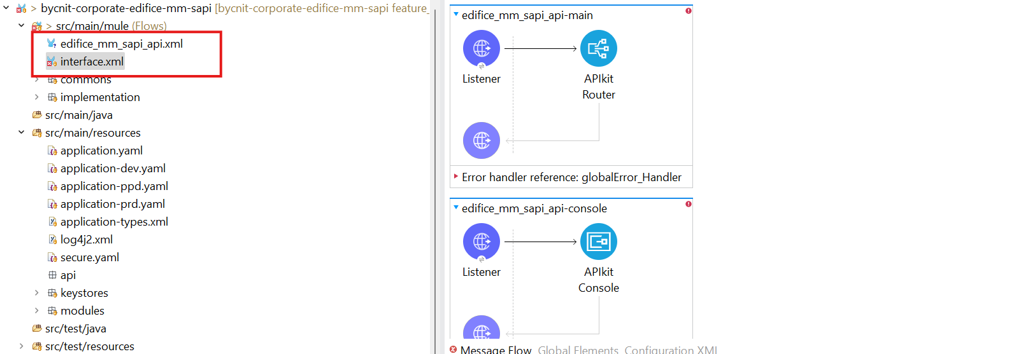

- Dans le fichier edifice_mm_sapi_api.xml, copiez tous les éléments récemment ajoutés, comme le sous-flux purchaseOrderExist dans cet exemple.

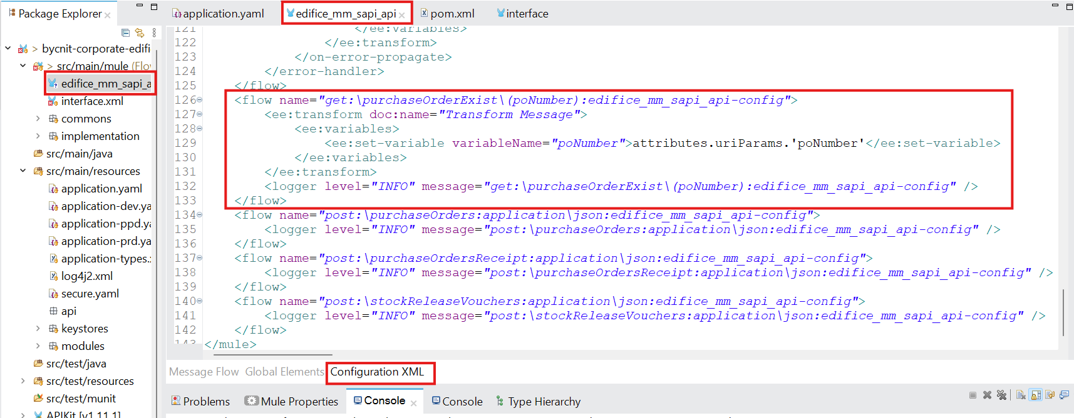

- Collez les éléments copiés dans la configuration XML du fichier interface.xml, puis supprimez le fichier edifice_mm_sapi_api.xml.

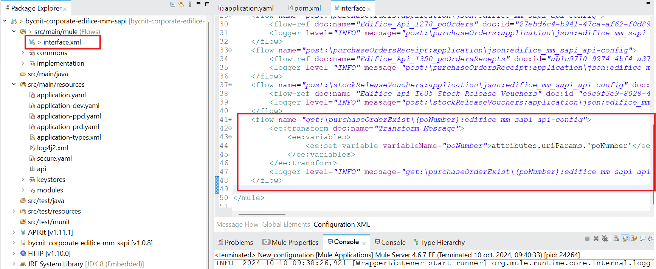

Subflows
Un subflow est un composant clé dans les applications MuleSoft, conçu pour exécuter une série d'actions spécifiques qui peuvent être réutilisées dans différents points de l'application. Contrairement aux flows principaux, les subflows ne sont pas autonomes et ne disposent pas de points d'entrée individuels : ils sont appelés depuis d'autres flows ou subflows à l'aide du composant Flow Reference. Cette structure permet de segmenter et de modulariser le code, facilitant ainsi la maintenance et la réutilisabilité.

L'utilisation de subflows comme authorize présente plusieurs avantages :

- Réutilisabilité : Les subflows permettent de centraliser les tâches répétitives, telles que les étapes d'authentification. Par exemple, en intégrant un subflow authorize pour gérer l’obtention et la validation des tokens d’accès, vous pouvez l'appeler à plusieurs reprises dans différentes parties de votre application sans dupliquer le code.
- Organisation et Clarté : Les subflows permettent de séparer les tâches spécifiques du processus principal, rendant le flux de traitement plus clair et plus facile à comprendre. Cela aide à maintenir une structure de code propre, où chaque subflow remplit un rôle bien défini.
- Maintenance Facilitée : En cas de modification ou de mise à jour, il est plus simple de modifier un subflow unique qui est appelé dans plusieurs flows, plutôt que de mettre à jour le même code dans chaque point d'appel.
Ainsi, les subflows constituent un excellent moyen de maintenir un code clair, modulaire et facilement adaptable, optimisant ainsi le développement et la maintenance des applications MuleSoft.

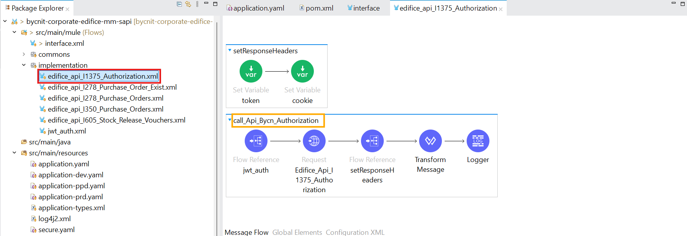

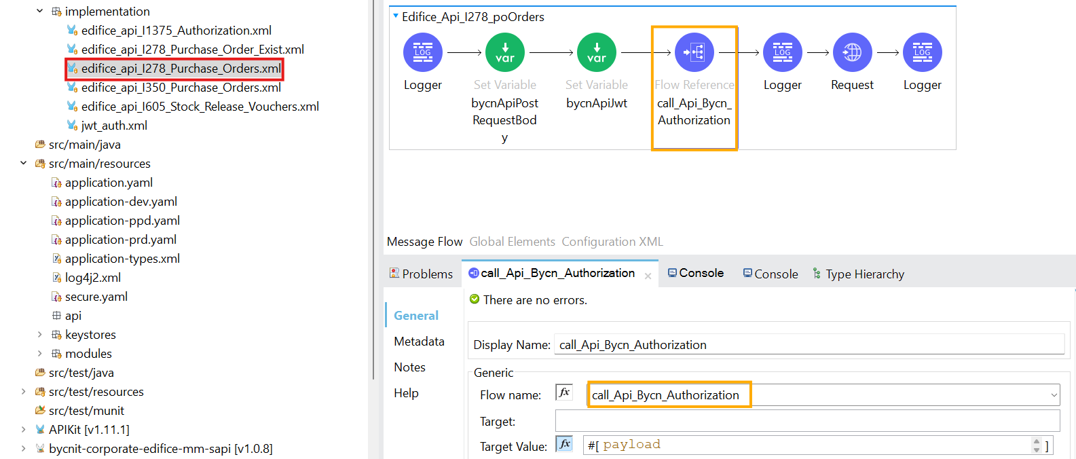

Déploiement du projet sur le CloudHub

Après avoir implémenté et testé votre projet en local, il est temps de le déployer sur CloudHub.
- Accédez à votre répertoire de projet depuis Git Bash, puis exécutez la commande git add . pour ajouter tous les fichiers modifiés.

- Utilisez git pull origin develop pour récupérer les dernières modifications de la branche develop.

- Exécutez git commit pour valider vos modifications localement.
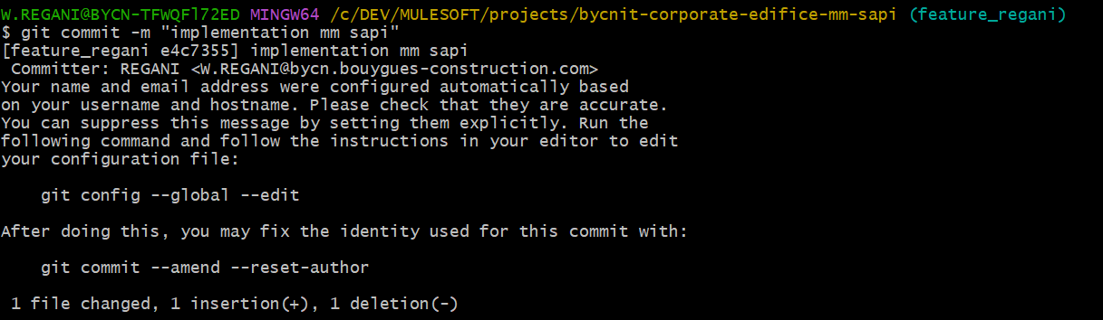

- Effectuez un git push pour envoyer vos changements vers le dépôt distant.
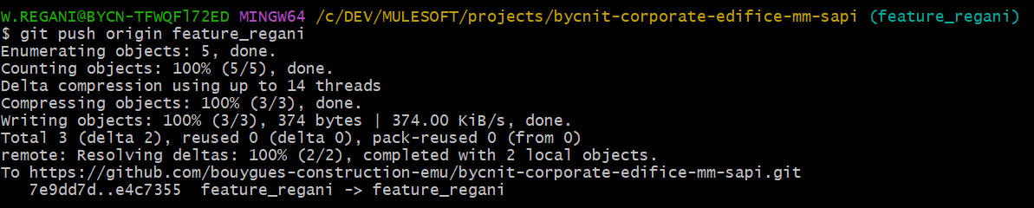

- Rendez-vous sur le dépôt GitHub, allez dans l’onglet Pull Requests et créez un nouveau pull Request.
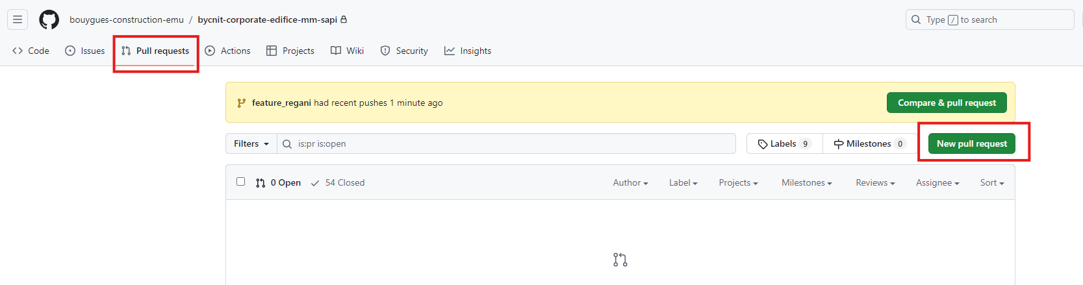
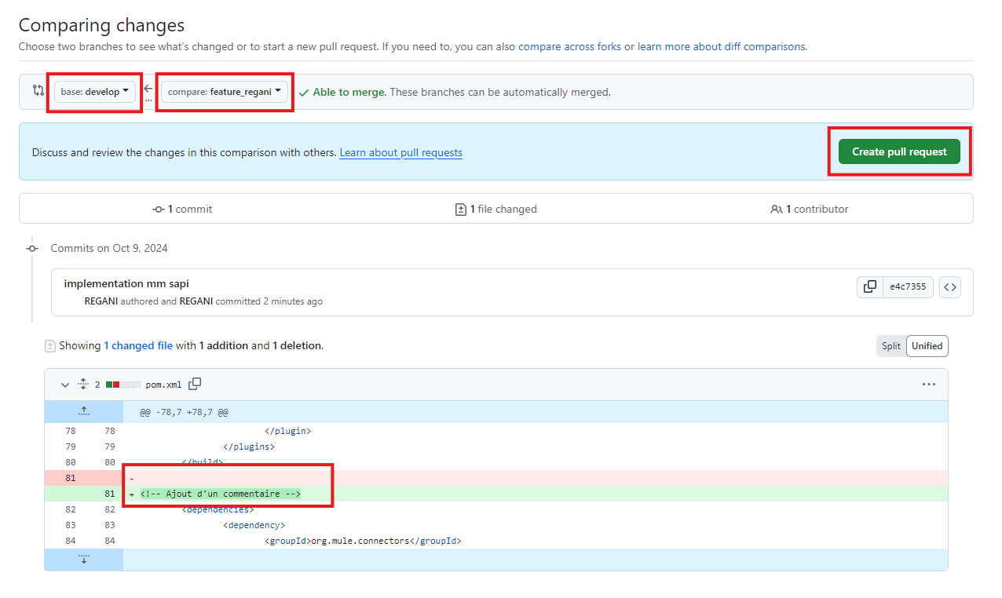

- Fusionnez (Merge) le pull Request une fois créé.
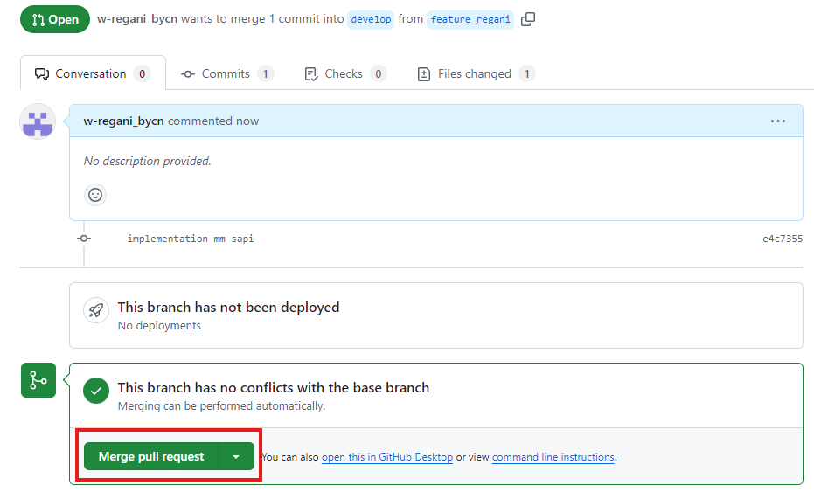

- Accédez à l’onglet Actions pour vérifier le déploiement. Si l’icône change du marron au vert, cela signifie que le déploiement a réussi.

